第2课时 有丝分裂与减数分裂的比较及受精作用
课程内容标准 | 核心素养对接
1.理解配子中染色体组合的多样性。  2.描述受精作用的过程。  3.辨析有丝分裂与减数分裂各时期的图像。 | 1.生命观念——结合减数分裂的过程，理解配子多样性的原因；依据受精作用的过程，理解子代多样性的原因。  2.科学思维——通过对减数分裂图像的分析，绘制减数分裂中染色体数和核DNA数的变化规律曲线图。

INCLUDEPICTURE "F:\\2022\\课件\\同步\\新教材\\2023（春）生物学 必修2 遗传与进化 人教版（新教材新标准）（鲁津京……）\\课前自主预习.tif" \* MERGEFORMATINET
知识点1 配子中染色体组合的多样性
1.配子多样性的原因
①两个重要原因：
INCLUDEPICTURE "F:\\2022\\课件\\同步\\新教材\\2023（春）生物学 必修2 遗传与进化 人教版（新教材新标准）（鲁津京……）\\C110.TIF" \* MERGEFORMATINET 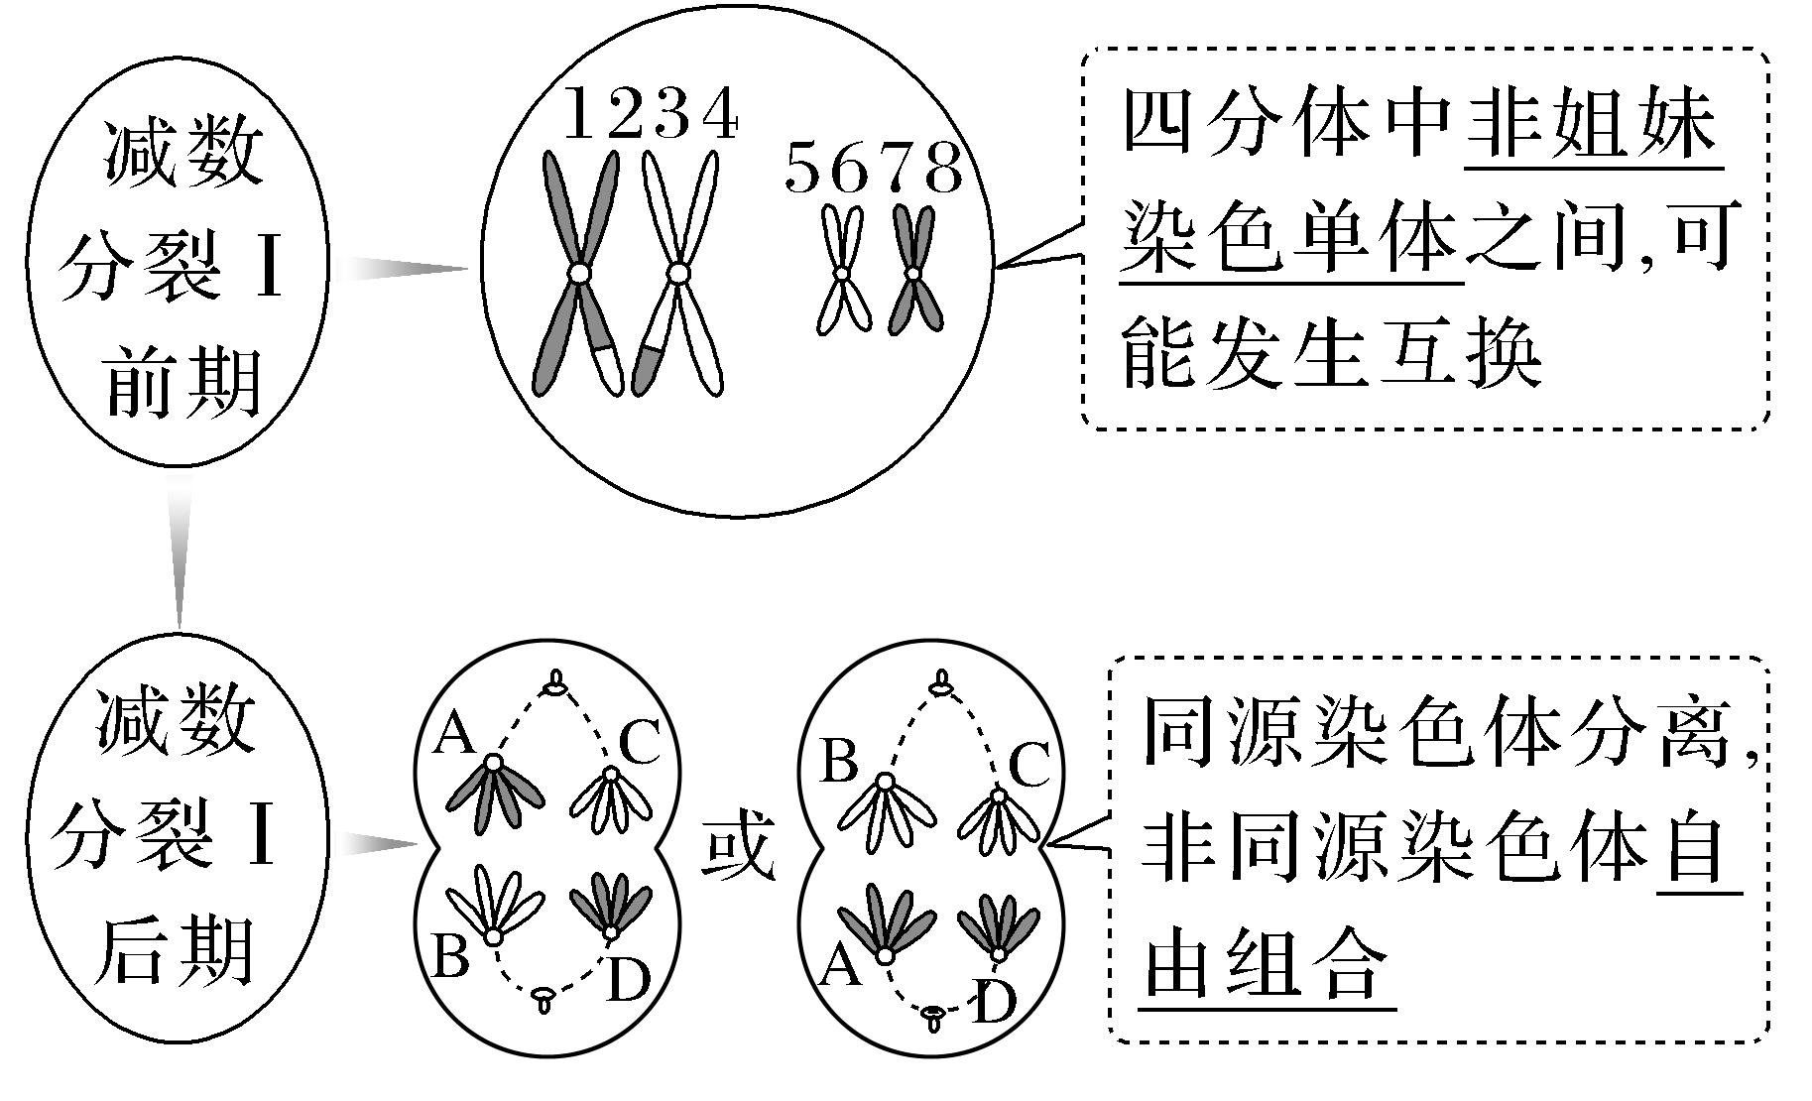
②意义：导致了不同配子遗传物质的差异，加上受精过程中卵细胞和精子结合的随机性，使同一双亲的后代必然呈现多样性。
2.探究·实践——建立减数分裂中染色体变化的模型
项目 | 操作要点
模拟减数分裂中染色体数目和主要行为的变化 | (1)用两种颜色的橡皮泥制作染色体，每种颜色分别制作两条大小不同的染色体，每条染色体由两条染色单体组成； 物理模型  (2)画出中心体和纺锤体；  (3)模拟减数分裂Ⅰ的中期、后期、末期染色体行为的变化，注意要将同一种颜色、长度不同的染色体放在赤道板的一侧
模拟减数分裂中非同源染色体的自由组合 | 至少制作2对染色体，在赤道板的每一侧放两条不同颜色的染色体，比较形成的子细胞与前一次模拟结果的差异
模拟非姐妹染色单体间的互换 | 相同形状不同颜色的橡皮泥  假设在四分体时期发生了一次同源染色体的非姐妹染色单体之间的互换，用不同颜色的橡皮泥拼接表示非姐妹染色单体间发生了互换，比较形成的子细胞与前面模拟结果的差异
知识点2 受精作用
INCLUDEPICTURE "F:\\2022\\课件\\同步\\新教材\\2023（春）生物学 必修2 遗传与进化 人教版（新教材新标准）（鲁津京……）\\C111B.TIF" \* MERGEFORMATINET 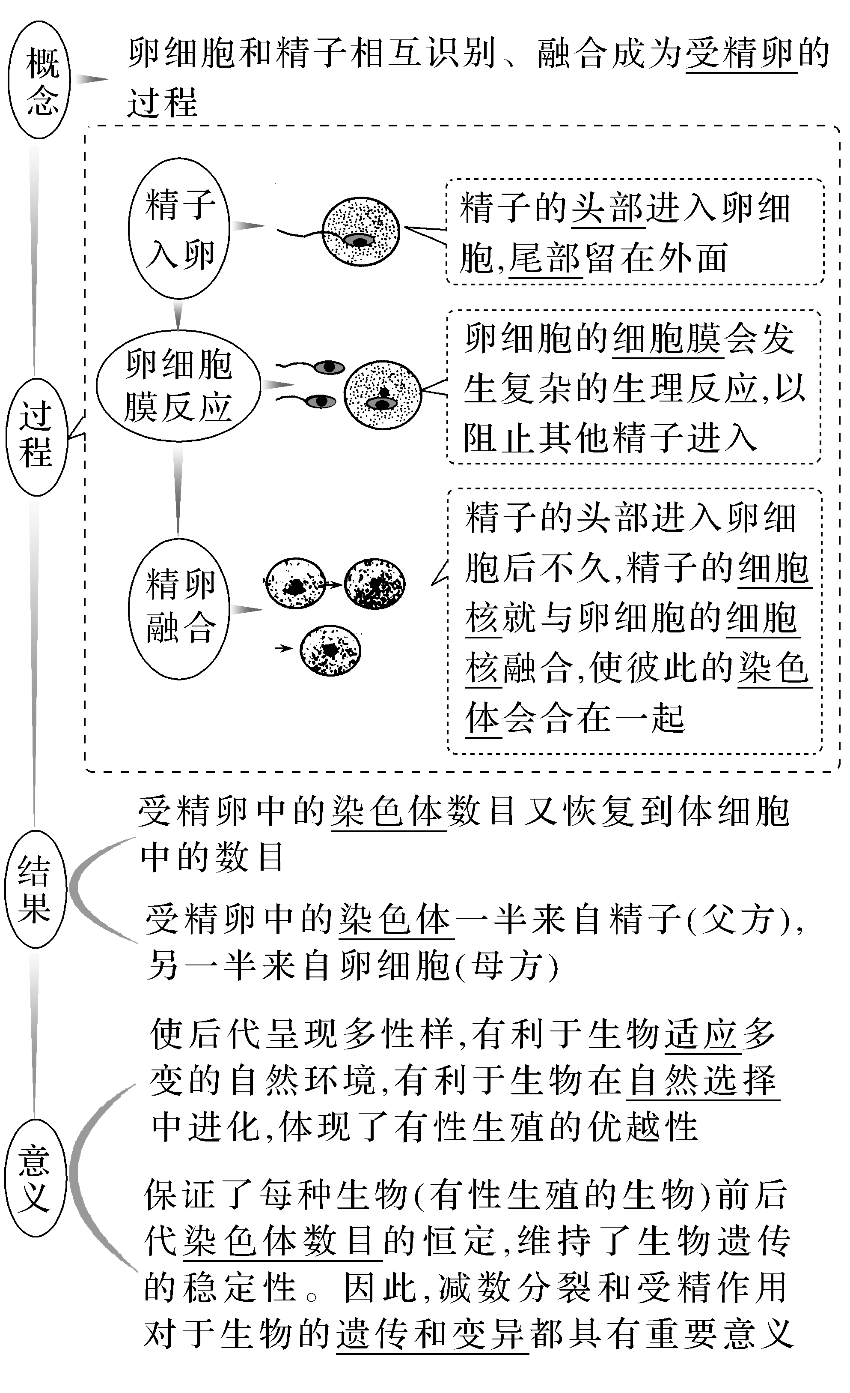
INCLUDEPICTURE "F:\\2022\\课件\\同步\\新教材\\2023（春）生物学 必修2 遗传与进化 人教版（新教材新标准）（鲁津京……）\\自查自纠.tif" \* MERGEFORMATINET 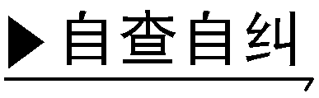
(1)精原细胞在进行有丝分裂时可能会出现姐妹染色单体减半的现象。 (×)
(2)有丝分裂和减数分裂过程中核膜均会消失和重现。(√)
(3)染色体数目减半时，DNA分子数目也减半。(√)
(4)染色体数目加倍时，DNA分子数目也加倍。(×)
(5)受精作用可以体现细胞膜具有一定的流动性。 (√)
(6)受精作用过程中会发生非等位基因的自由组合。(×)
INCLUDEPICTURE "F:\\2022\\课件\\同步\\新教材\\2023（春）生物学 必修2 遗传与进化 人教版（新教材新标准）（鲁津京……）\\教材边角.tif" \* MERGEFORMATINET 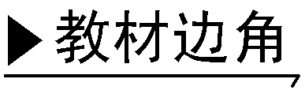

结合“受精过程开始的扫描电镜照片”，回答问题：
INCLUDEPICTURE "F:\\2022\\课件\\同步\\新教材\\2023（春）生物学 必修2 遗传与进化 人教版（新教材新标准）（鲁津京……）\\C113.TIF" \* MERGEFORMATINET 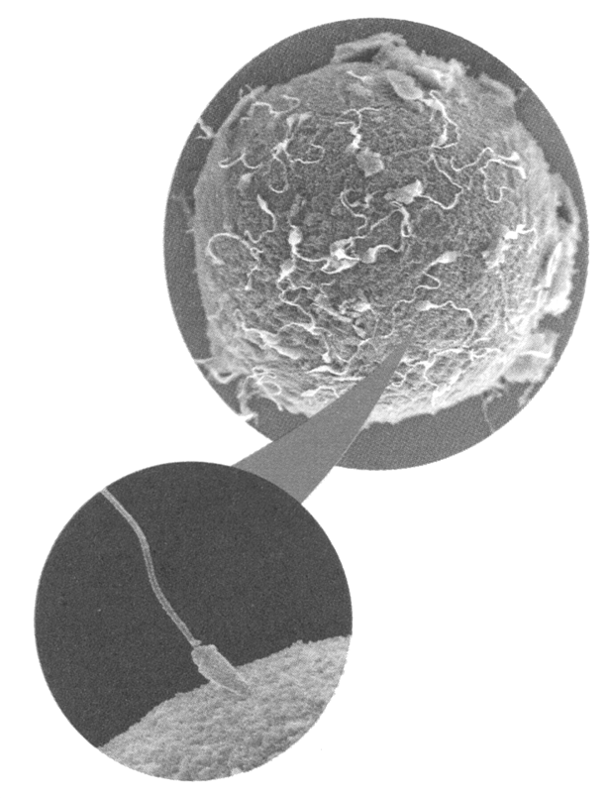
(1)从细胞膜的成分分析，精子与卵细胞相互识别的物质基础是细胞膜表面的糖蛋白，这体现了细胞膜的信息交流功能。精子与卵细胞融合的过程与生物膜的流动性有关。
(2)一般来说，一个人的遗传物质来自母亲的要多于来自父亲的，其原因是什么？
提示 受精时，通常是精子的头部进入卵细胞，尾部留在外面。因此，受精卵细胞质中的遗传物质几乎全部来自卵细胞，而细胞核中的遗传物质一半来自母亲，一半来自父亲，所以一个人的遗传物质来自母亲的要多于来自父亲的。
INCLUDEPICTURE "F:\\2022\\课件\\同步\\新教材\\2023（春）生物学 必修2 遗传与进化 人教版（新教材新标准）（鲁津京……）\\课中合作探究.tif" \* MERGEFORMATINET
探究点一 配子中染色体组合的多样性
INCLUDEPICTURE "F:\\2022\\课件\\同步\\新教材\\2023（春）生物学 必修2 遗传与进化 人教版（新教材新标准）（鲁津京……）\\情境探疑.tif" \* MERGEFORMATINET 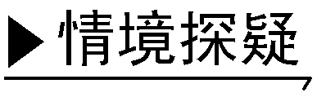
减数分裂过程中，同源染色体会发生联会及分离，而非同源染色体可自由组合。下图中的A、a和B、b表示精原细胞中的两对同源染色体，请分析回答下列问题：
INCLUDEPICTURE "F:\\2022\\课件\\同步\\新教材\\2023（春）生物学 必修2 遗传与进化 人教版（新教材新标准）（鲁津京……）\\C114.TIF" \* MERGEFORMATINET 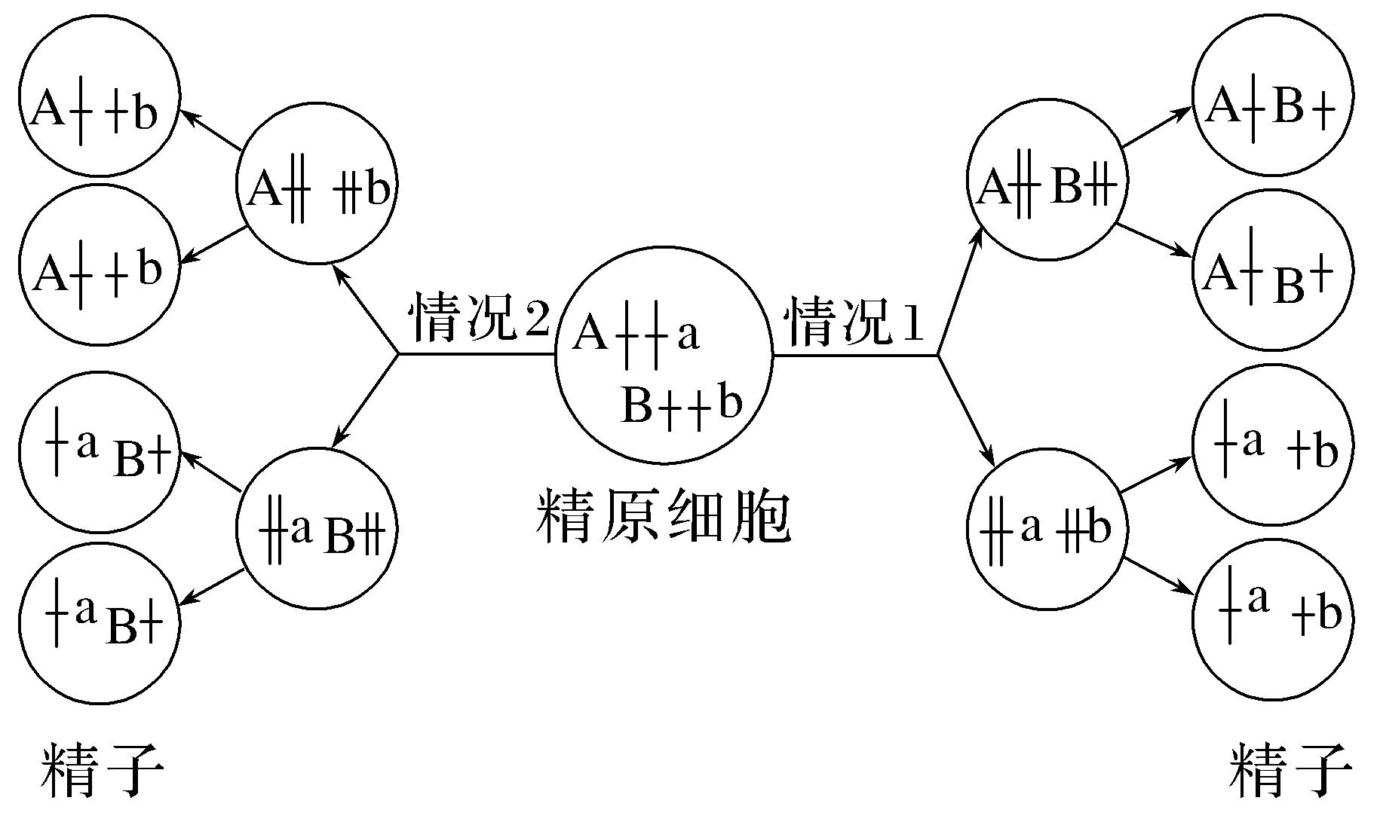
(1)情况1最终产生的精子有几种类型？情况2最终产生的精子有几种类型？ 若将精原细胞换为卵原细胞，则两种情况下最终产生的卵细胞有几种类型？
提示 情况1最终产生的精子有2种类型：AB、ab。情况2最终产生的精子有2种类型：Ab、aB。一个卵原细胞经减数分裂只能产生一个卵细胞，故两种情况下最终产生的卵细胞均各有一种。
(2)据此推断，含有n对同源染色体的生物体可产生的配子类型为多少种？
提示 2^{n}种。
(3)含有n对同源染色体的生物体可产生的配子类型有时要比上述结论多，可能的原因是什么？
提示 可能发生了同源染色体的非姐妹染色单体间的互换。
INCLUDEPICTURE "F:\\2022\\课件\\同步\\新教材\\2023（春）生物学 必修2 遗传与进化 人教版（新教材新标准）（鲁津京……）\\名师批注A.tif" \* MERGEFORMATINET 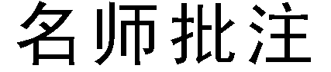
减数分裂异常情况分析
(1)如果减数分裂Ⅰ异常(同源染色体未分离)，而减数分裂Ⅱ正常，则所形成的次级精母细胞异常，进而使产生的配子全部异常，如图所示(仅列举一种情况)：
INCLUDEPICTURE "F:\\2022\\课件\\同步\\新教材\\2023（春）生物学 必修2 遗传与进化 人教版（新教材新标准）（鲁津京……）\\C117.TIF" \* MERGEFORMATINET 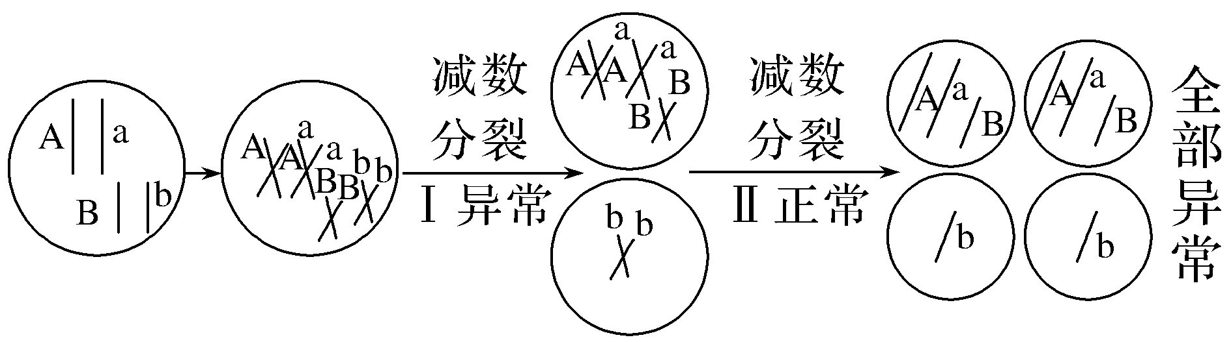
(2)如果减数分裂Ⅰ正常，减数分裂Ⅱ时一个次级精母细胞分裂异常(姐妹染色单体分开后形成的染色体移向细胞同一极)，则所产生的配子一半正常，一半异常，如图所示(仅列举一种情况)：
INCLUDEPICTURE "F:\\2022\\课件\\同步\\新教材\\2023（春）生物学 必修2 遗传与进化 人教版（新教材新标准）（鲁津京……）\\C118.TIF" \* MERGEFORMATINET 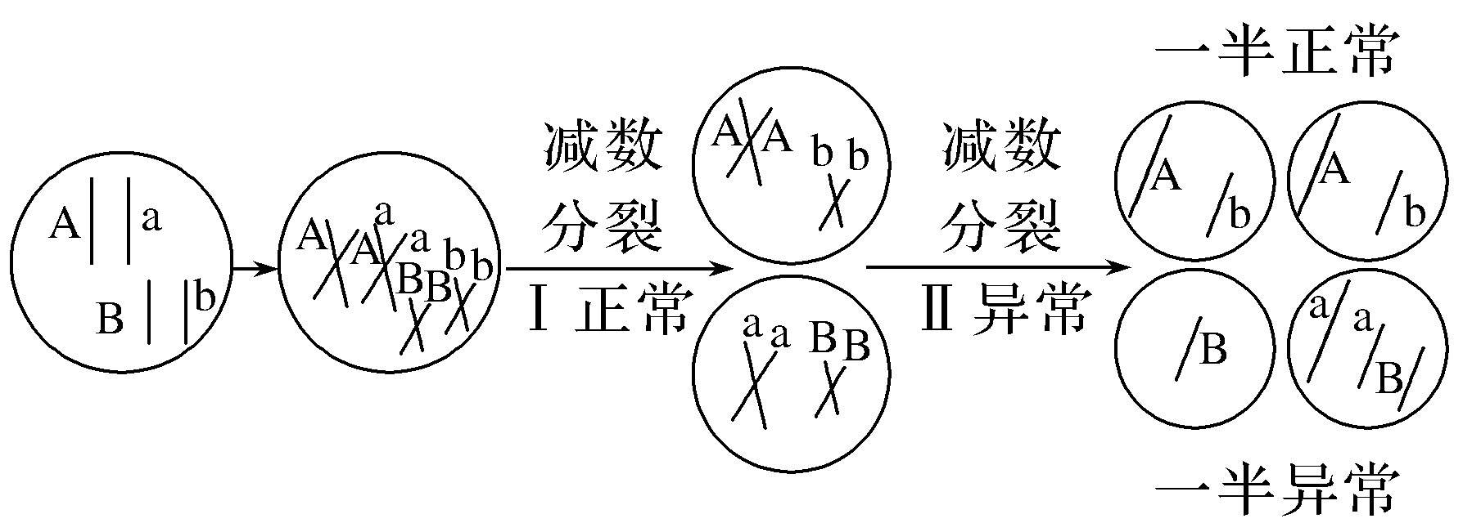
[例1] 果蝇的体细胞中含有四对同源染色体(A与a、B与b、C与c、D与d)，在不发生互换的情况下，它的一个初级精母细胞在进行减数分裂后能形成几种类型的精子( )
A.2种 B.4种
C.8种 D.16种
答案 A
解析 一个初级精母细胞无论含有多少对同源染色体，在不发生互换的情况下，经减数分裂都只能形成2种类型的精子。
[例2] 某动物产生基因型为AB、Ab、aB、ab的4种精子(无互换和基因突变)，这4种精子( )
A.可能来自同一个精原细胞
B.可能来自三个精原细胞
C.可能来自两个次级精母细胞
D.可能来自三个次级精母细胞
答案 B
解析 在无互换和基因突变的情况下，一个精原细胞减数分裂只能产生2种精子，因此三个精原细胞减数分裂可产生2、4或6种精子，A错误，B正确；一个次级精母细胞减数分裂只能形成1种精子，则要产生4种精子至少需要四个次级精母细胞，C、D错误。
探究点二 减数分裂与有丝分裂图像的区别
INCLUDEPICTURE "F:\\2022\\课件\\同步\\新教材\\2023（春）生物学 必修2 遗传与进化 人教版（新教材新标准）（鲁津京……）\\情境探疑.tif" \* MERGEFORMATINET
1.结合不同分裂时期的特点判断细胞分裂方式及时期
(1)三个前期图的判断 染色体散乱排列在细胞中
INCLUDEPICTURE "F:\\2022\\课件\\同步\\新教材\\2023（春）生物学 必修2 遗传与进化 人教版（新教材新标准）（鲁津京……）\\C119.TIF" \* MERGEFORMATINET 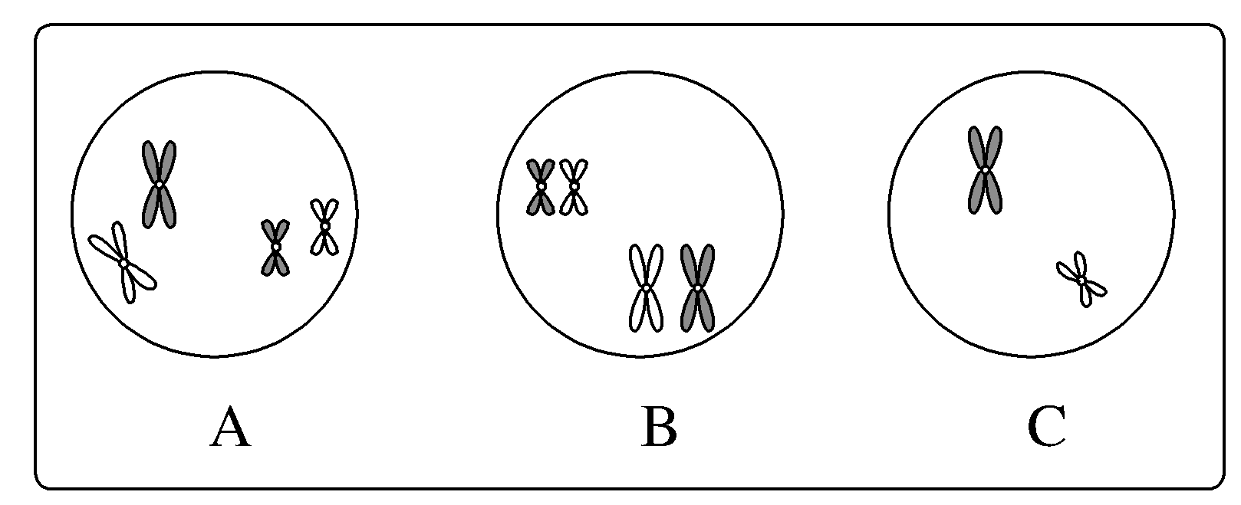
①判断步骤：
INCLUDEPICTURE "F:\\2022\\课件\\同步\\新教材\\2023（春）生物学 必修2 遗传与进化 人教版（新教材新标准）（鲁津京……）\\C120.TIF" \* MERGEFORMATINET 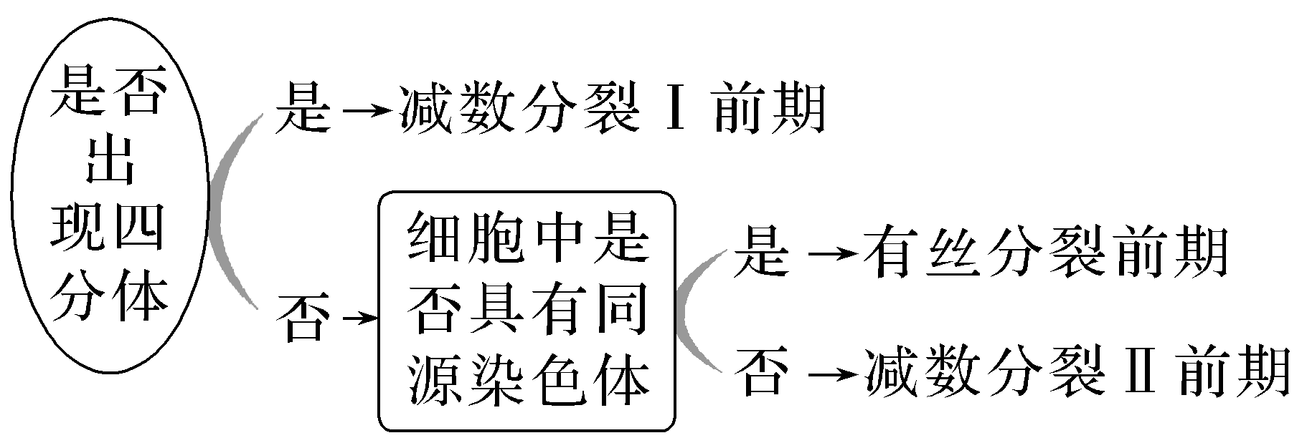
②判断结果：
A为有丝分裂前期，B为减数分裂Ⅰ前期，C为减数分裂Ⅱ前期。

(2)三个中期图的判断 染色体排列在细胞中央
INCLUDEPICTURE "F:\\2022\\课件\\同步\\新教材\\2023（春）生物学 必修2 遗传与进化 人教版（新教材新标准）（鲁津京……）\\C121.TIF" \* MERGEFORMATINET 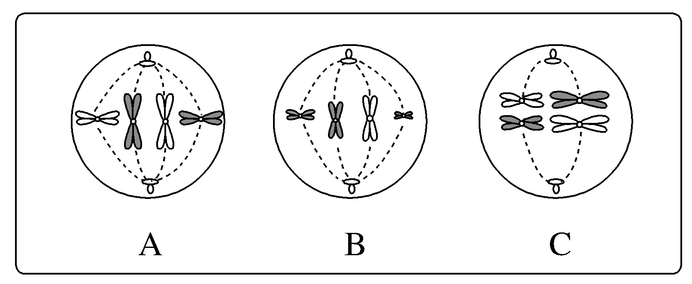
①判断步骤：
INCLUDEPICTURE "F:\\2022\\课件\\同步\\新教材\\2023（春）生物学 必修2 遗传与进化 人教版（新教材新标准）（鲁津京……）\\C122.TIF" \* MERGEFORMATINET 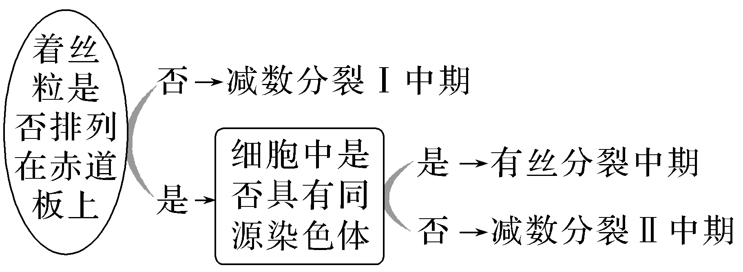
②判断结果：
A为有丝分裂中期，B为减数分裂Ⅱ中期，C为减数分裂Ⅰ中期。
(3)三个后期图的判断
染色体移向细胞两极，动物细胞膜开始凹陷
INCLUDEPICTURE "F:\\2022\\课件\\同步\\新教材\\2023（春）生物学 必修2 遗传与进化 人教版（新教材新标准）（鲁津京……）\\C123.TIF" \* MERGEFORMATINET 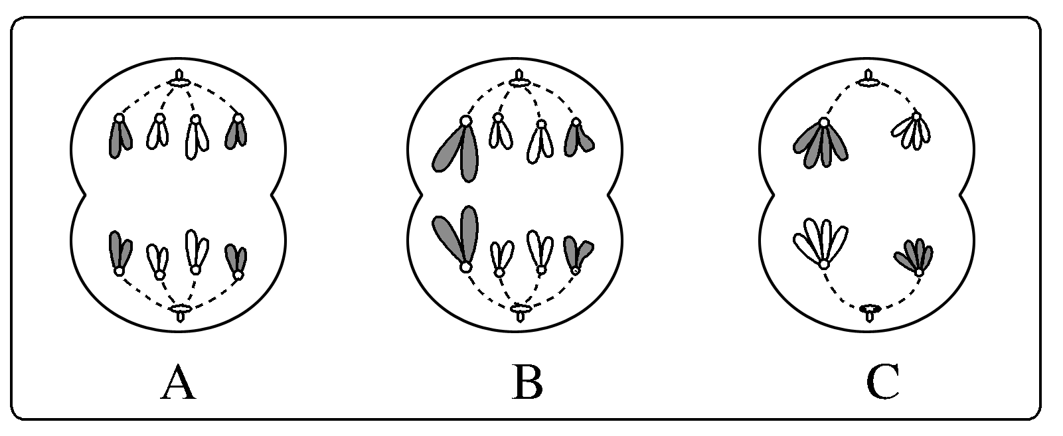
①判断步骤：
INCLUDEPICTURE "F:\\2022\\课件\\同步\\新教材\\2023（春）生物学 必修2 遗传与进化 人教版（新教材新标准）（鲁津京……）\\C124.TIF" \* MERGEFORMATINET 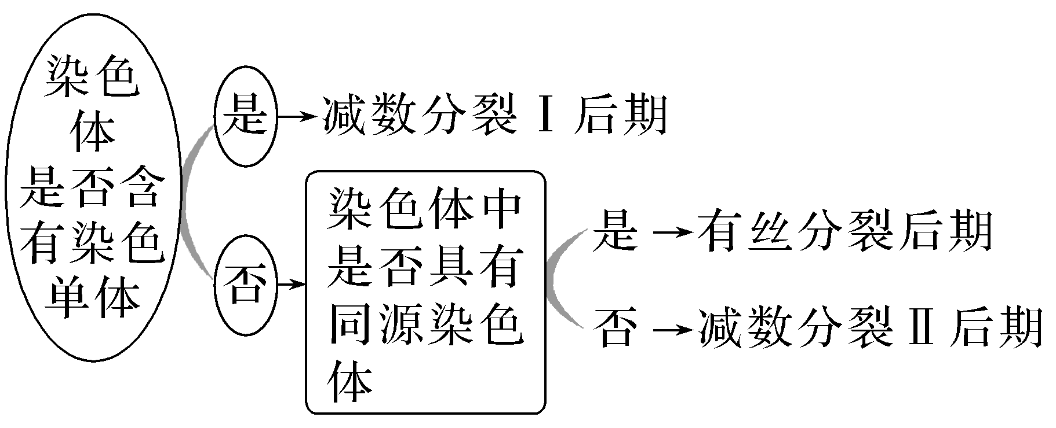
②判断结果：
A为有丝分裂后期，B为减数分裂Ⅱ后期，C为减数分裂Ⅰ后期。
2.如图是某种动物体内性腺中有关细胞分裂的一组图像。其中①是体细胞染色体示意图，②～⑥是该动物各时期的细胞分裂图。
INCLUDEPICTURE "F:\\2022\\课件\\同步\\新教材\\2023（春）生物学 必修2 遗传与进化 人教版（新教材新标准）（鲁津京……）\\C125.TIF" \* MERGEFORMATINET 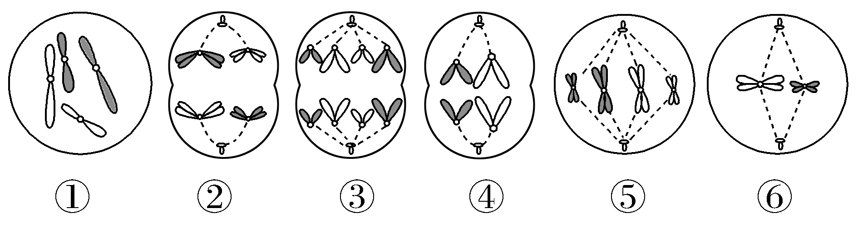
请思考并回答以下问题：
(1)依据图示中的哪组可判断该生物的性别？试说明原因。
提示 图②。图②表示减数分裂Ⅰ后期，同源染色体分离，初级精母细胞均等分裂，初级卵母细胞不均等分裂。
(2)图示①～⑥中具有同源染色体的是？
提示 ①②③⑤。
(3)图示①～⑥可表示减数分裂过程的有哪些？并说明图示所处的时期。
提示 ②表示减数分裂Ⅰ后期；④表示减数分裂Ⅱ后期；⑥表示减数分裂Ⅱ中期。
(4)请绘制出该精原细胞产生精细胞过程中核DNA和染色体数量变化图。
提示 ①减数分裂中细胞内核DNA数量变化曲线
INCLUDEPICTURE "F:\\2022\\课件\\同步\\新教材\\2023（春）生物学 必修2 遗传与进化 人教版（新教材新标准）（鲁津京……）\\C126.TIF" \* MERGEFORMATINET 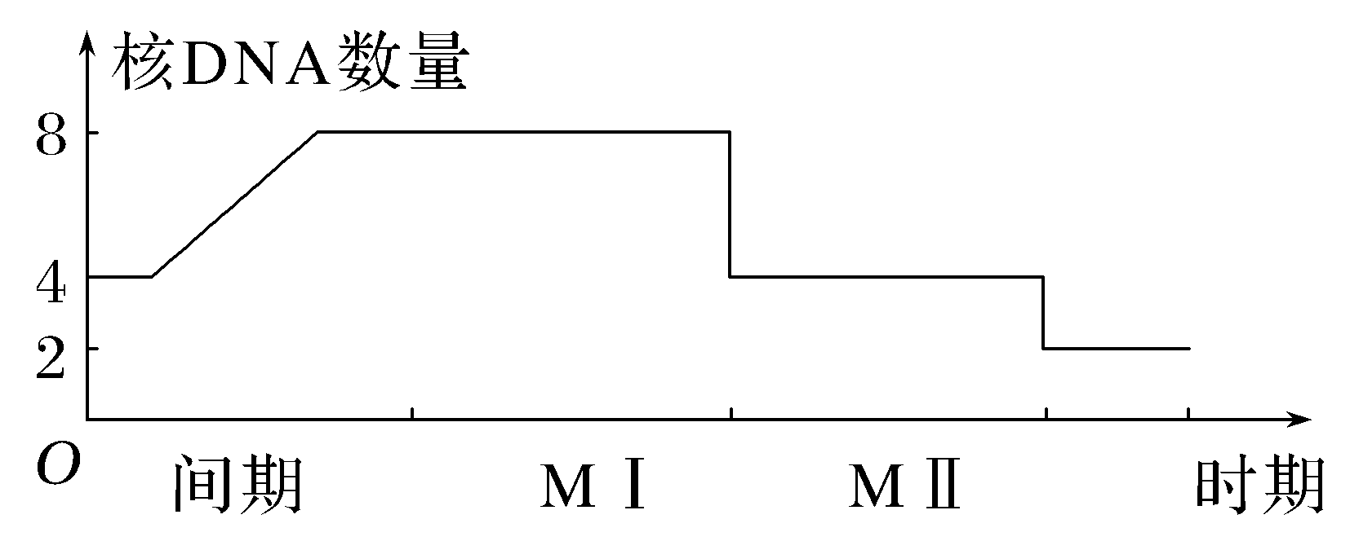
②减数分裂中细胞内染色体数量变化曲线
INCLUDEPICTURE "F:\\2022\\课件\\同步\\新教材\\2023（春）生物学 必修2 遗传与进化 人教版（新教材新标准）（鲁津京……）\\C127.TIF" \* MERGEFORMATINET 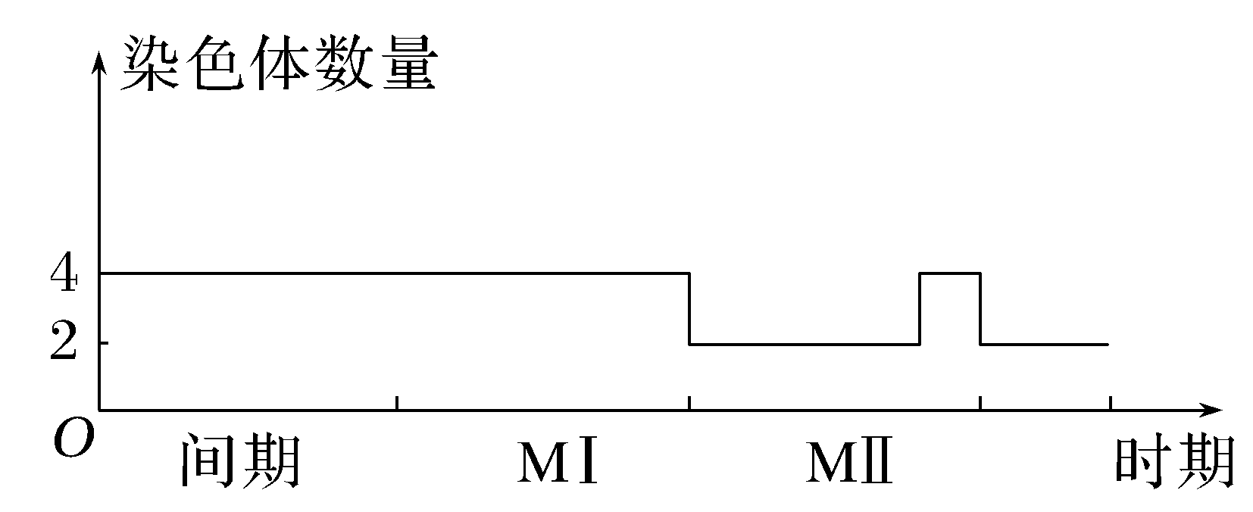
[例3] 如图为三个处于分裂期细胞的示意图，下列叙述中正确的是( )
INCLUDEPICTURE "F:\\2022\\课件\\同步\\新教材\\2023（春）生物学 必修2 遗传与进化 人教版（新教材新标准）（鲁津京……）\\C128.TIF" \* MERGEFORMATINET 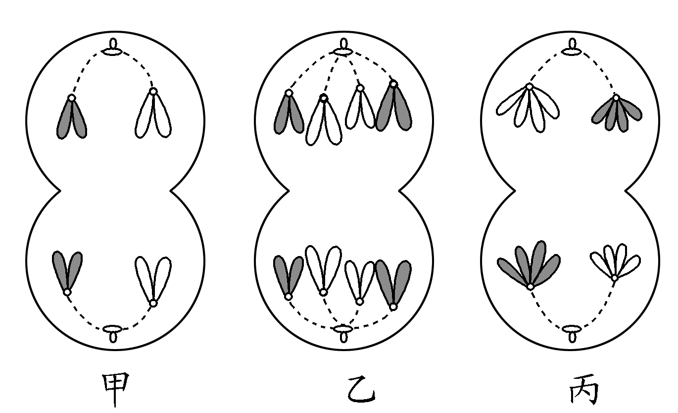
A.甲可能是丙的子细胞
B.乙、丙细胞不可能来自同一个体
C.甲、乙、丙三个细胞均含有4对同源染色体
D.甲、乙、丙三个细胞均含有同源染色体
答案 A
解析 甲细胞细胞质均等分裂，可能是次级精母细胞或极体，丙细胞的细胞质均等分裂，属于初级精母细胞，因此，甲可能是丙的子细胞，A正确；精巢和卵巢中的细胞既可以进行减数分裂也可以进行有丝分裂，因此乙、丙两个细胞可能来自同一个体，B错误；甲细胞处于减数分裂Ⅱ的后期，无同源染色体，丙含2对同源染色体，C、D错误。
[例4] 下图表示某一高等生物细胞分裂的不同时期，对此认识错误的是( )
INCLUDEPICTURE "F:\\2022\\课件\\同步\\新教材\\2023（春）生物学 必修2 遗传与进化 人教版（新教材新标准）（鲁津京……）\\C129.TIF" \* MERGEFORMATINET 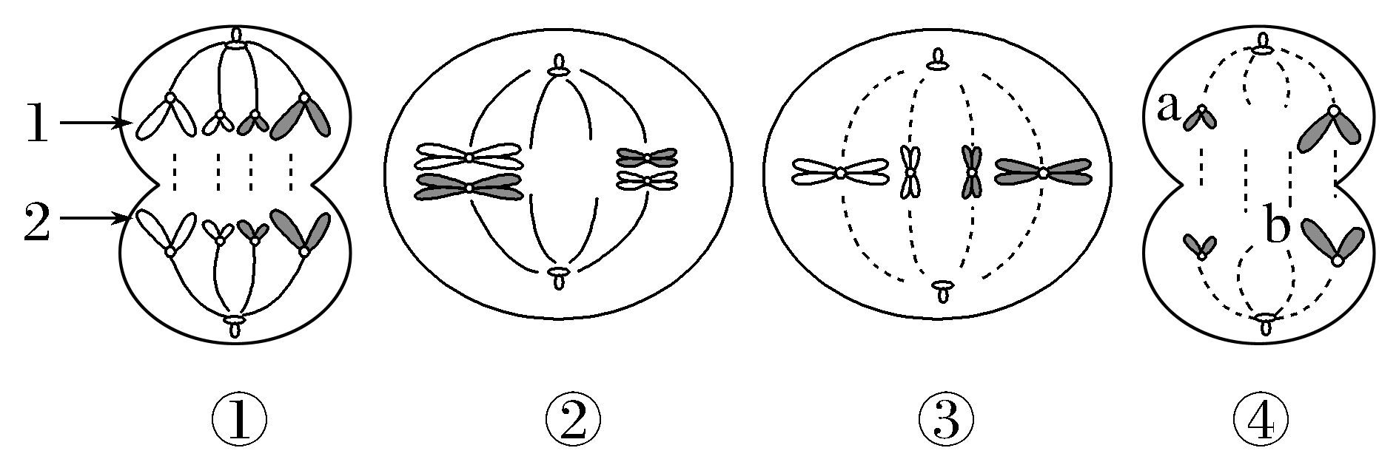
A.①内有8条染色体，1处若为D基因，2处由于互换则一定为d基因
B.②细胞的中心体在分裂间期复制，②细胞的后一个时期内，可发生基因自由组合
C.③内有8条染色单体，睾丸中有可能同时存在上图所示的四种细胞
D.若④中的a为X染色体，则b不可能是X或Y染色体
答案 A
解析 ①细胞进行的是有丝分裂，不会发生互换，A错误；②细胞的中心体在分裂间期复制，该细胞处于减数分裂Ⅰ中期，其后一个时期是减数分裂Ⅰ后期，该时期非同源染色体自由组合，B正确；③内有8条染色单体，图中有些细胞进行的是有丝分裂，有些细胞进行的是减数分裂，只有原始生殖细胞可同时进行有丝分裂和减数分裂，因此睾丸中有可能同时存在上图所示的四种细胞，C正确；④细胞处于减数分裂Ⅱ后期，该细胞不含同源染色体，若其中的a为X染色体，则b不可能是X或Y染色体，D正确。
INCLUDEPICTURE "F:\\2022\\课件\\同步\\新教材\\2023（春）生物学 必修2 遗传与进化 人教版（新教材新标准）（鲁津京……）\\学霸感悟A.tif" \* MERGEFORMATINET 
“三看法”判断细胞分裂的方式及时期
INCLUDEPICTURE "F:\\2022\\课件\\同步\\新教材\\2023（春）生物学 必修2 遗传与进化 人教版（新教材新标准）（鲁津京……）\\C130.TIF" \* MERGEFORMATINET 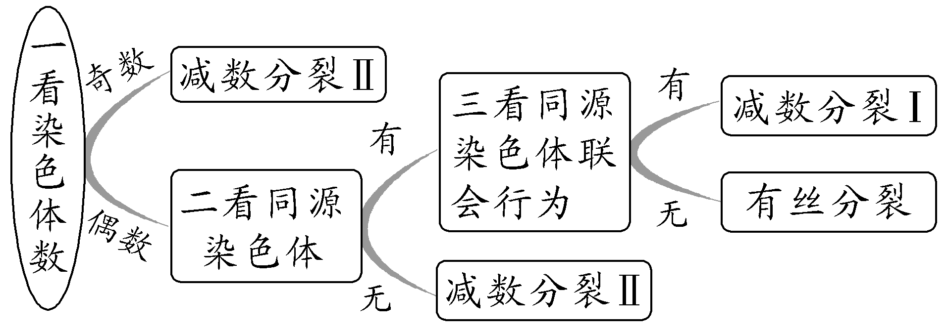

探究点三 细胞分裂过程中相关结构与物质含量的变化
INCLUDEPICTURE "F:\\2022\\课件\\同步\\新教材\\2023（春）生物学 必修2 遗传与进化 人教版（新教材新标准）（鲁津京……）\\情境探疑.tif" \* MERGEFORMATINET
1.下图为根据减数分裂过程绘制的染色体与核DNA数目的变化曲线，请分析回答：
INCLUDEPICTURE "F:\\2022\\课件\\同步\\新教材\\2023（春）生物学 必修2 遗传与进化 人教版（新教材新标准）（鲁津京……）\\C131.TIF" \* MERGEFORMATINET 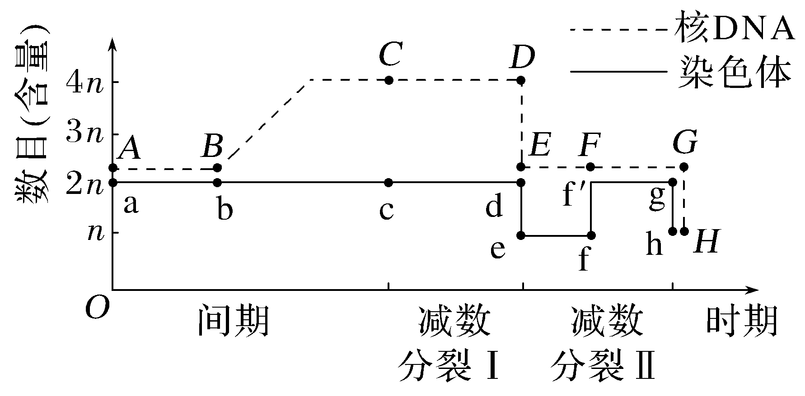
(1)核DNA数目的加倍发生在什么时期？原因是什么？
提示 核DNA数目的加倍发生在减数分裂前的间期，原因是DNA分子的复制。
(2)DE段和GH段，核DNA数目都减半，原因分别是什么？
提示 DE段，减数分裂Ⅰ末期，同源染色体分离并分别进入两个子细胞，导致子细胞核DNA数目减半；GH段，减数分裂Ⅱ末期，姐妹染色单体分开后形成的两条染色体分别进入两个子细胞，导致核DNA数目减半。
(3)同源染色体的联会发生在染色体数目变化曲线的哪一段？
提示 cd段。
(4)染色体数目的第一次减半发生在染色体数目变化曲线的哪一段？原因是什么？
提示 发生在de段，即减数分裂Ⅰ末期。原因是同源染色体分离，分别进入两个子细胞，导致子细胞内染色体数目减半。
(5)ff′段染色体数目暂时加倍到与体细胞一样，原因是什么？
提示 着丝粒分裂，姐妹染色单体分开，导致细胞内染色体数目暂时加倍。
2.下图为细胞分裂过程中染色体数变化曲线，请分析回答：
INCLUDEPICTURE "F:\\2022\\课件\\同步\\新教材\\2023（春）生物学 必修2 遗传与进化 人教版（新教材新标准）（鲁津京……）\\C132.TIF" \* MERGEFORMATINET 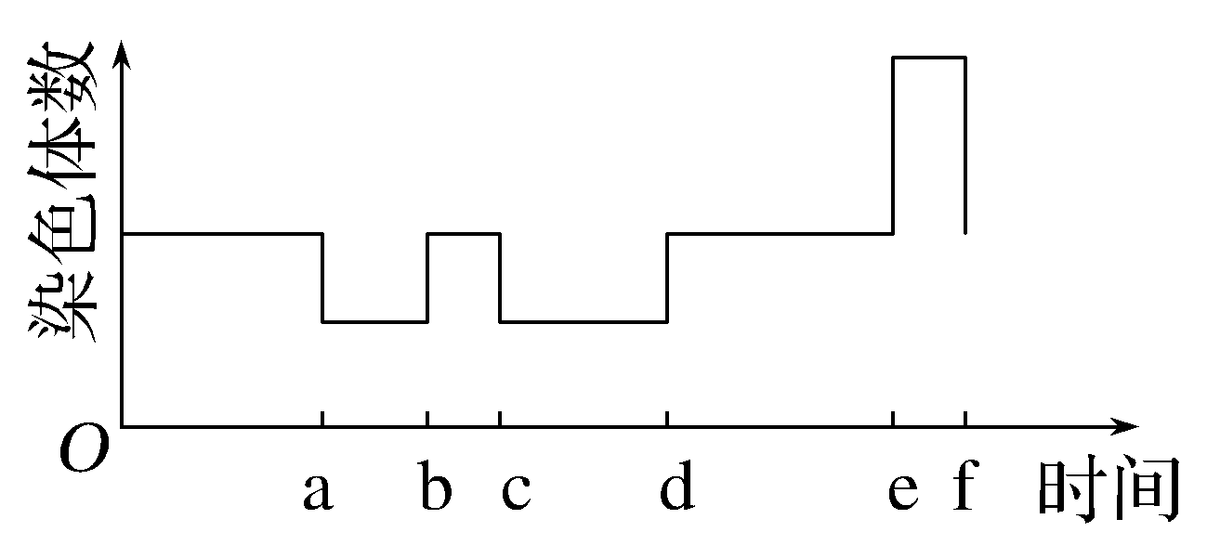
(1)O～a表示减数分裂前的间期及减数分裂Ⅰ，a～c表示减数分裂Ⅱ。
(2)d点表示进行受精作用。
(3)d ～f表示受精卵有丝分裂前的间期和有丝分裂。
INCLUDEPICTURE "F:\\2022\\课件\\同步\\新教材\\2023（春）生物学 必修2 遗传与进化 人教版（新教材新标准）（鲁津京……）\\名师批注A.tif" \* MERGEFORMATINET
(1)DNA与染色体曲线判断技巧
INCLUDEPICTURE "F:\\2022\\课件\\同步\\新教材\\2023（春）生物学 必修2 遗传与进化 人教版（新教材新标准）（鲁津京……）\\C133.TIF" \* MERGEFORMATINET 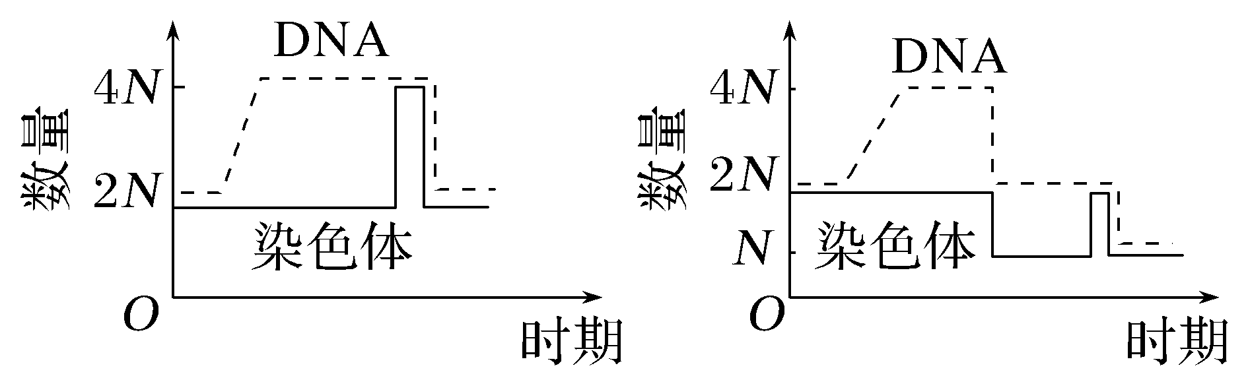
INCLUDEPICTURE "F:\\2022\\课件\\同步\\新教材\\2023（春）生物学 必修2 遗传与进化 人教版（新教材新标准）（鲁津京……）\\C134.TIF" \* MERGEFORMATINET 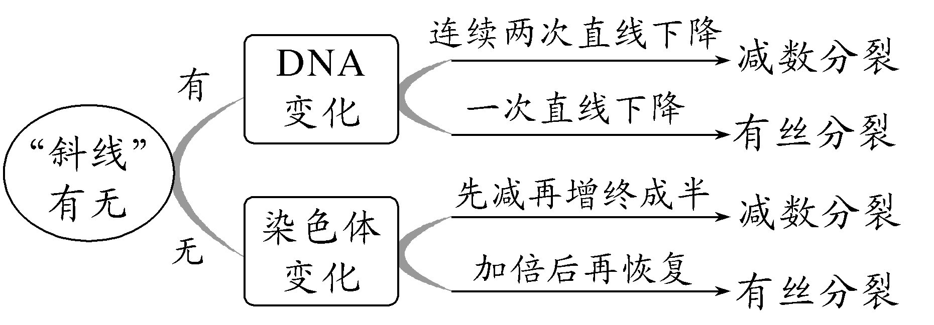
(2)每条染色体上DNA含量的变化
INCLUDEPICTURE "F:\\2022\\课件\\同步\\新教材\\2023（春）生物学 必修2 遗传与进化 人教版（新教材新标准）（鲁津京……）\\C135.TIF" \* MERGEFORMATINET 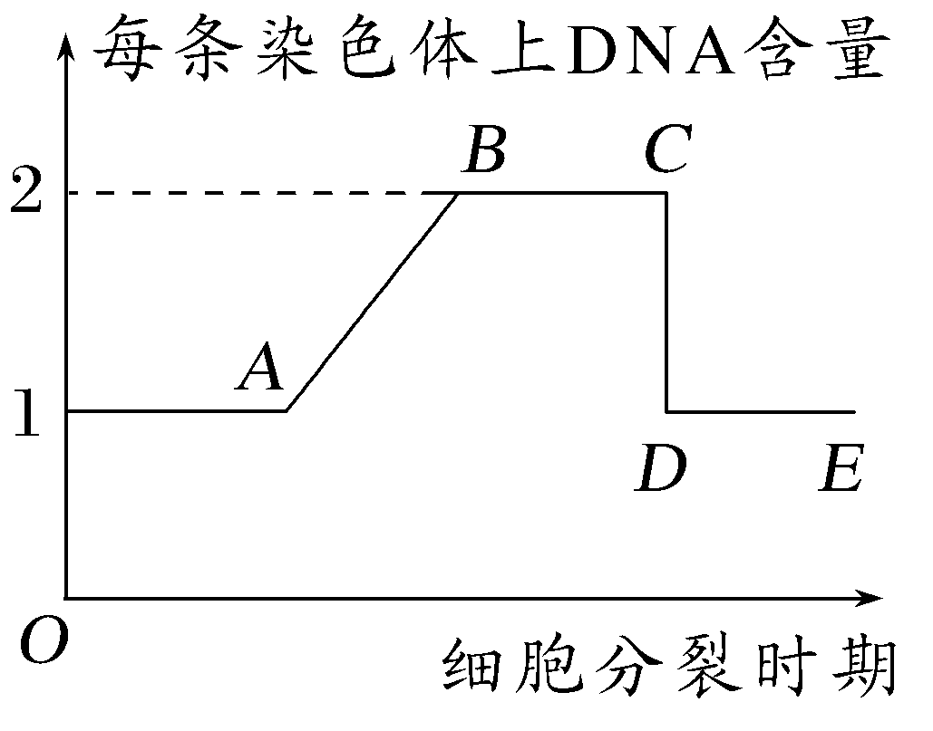
对上图曲线的解释：
 | A→B | B→C | C→D | D→E
减数分裂  对应时期 | 减数分裂  前的间期 | 减数分裂Ⅰ全过程和减数分裂Ⅱ前期、中期 | 减数分裂Ⅱ后期 | 减数分裂Ⅱ末期
有丝分裂  对应时期 | 减数分裂  前的间期 | 前期和中期 | 后期 | 末期
(3)同源染色体对数的曲线
INCLUDEPICTURE "F:\\2022\\课件\\同步\\新教材\\2023（春）生物学 必修2 遗传与进化 人教版（新教材新标准）（鲁津京……）\\C136.TIF" \* MERGEFORMATINET 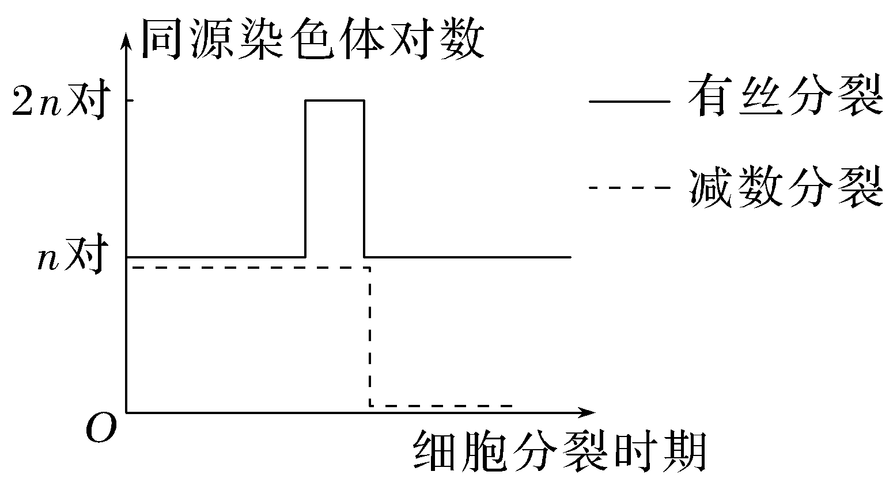
[例5] 图甲表示某动物细胞分裂过程中，每条染色体上DNA含量的变化曲线，图乙表示该动物某个细胞分裂的示意图。下列叙述错误的是( )
INCLUDEPICTURE "F:\\2022\\课件\\同步\\新教材\\2023（春）生物学 必修2 遗传与进化 人教版（新教材新标准）（鲁津京……）\\C137.TIF" \* MERGEFORMATINET 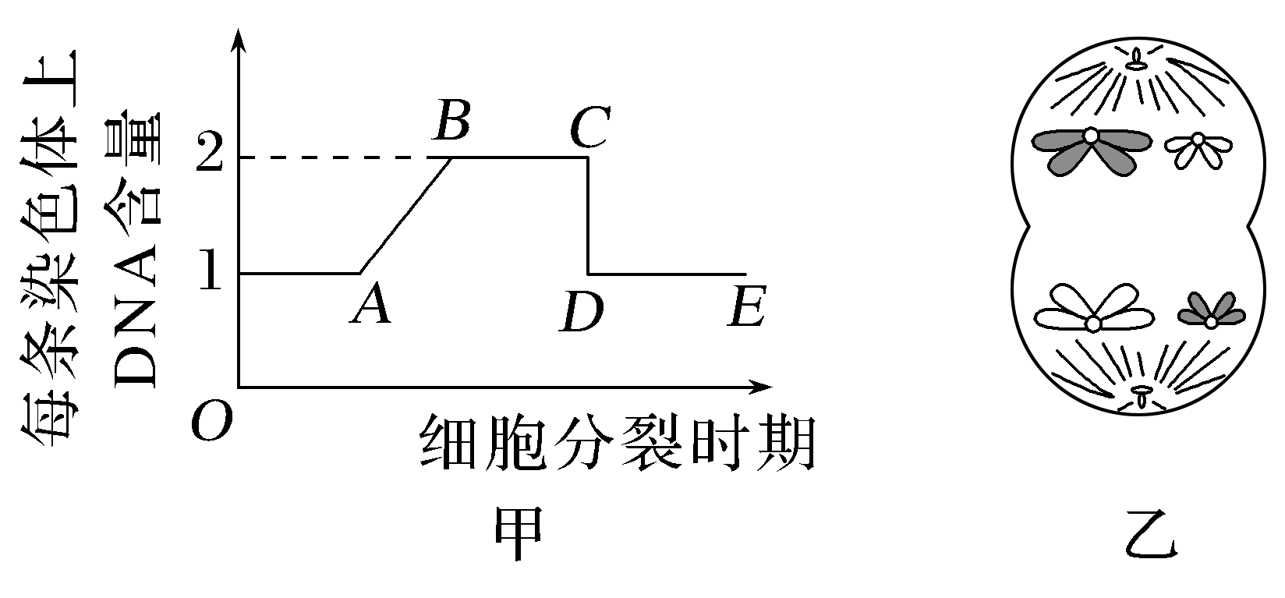
A.图甲表明细胞进行的是减数分裂或有丝分裂
B.图甲CD段的变化是由于着丝粒的分裂
C.图甲BC段细胞内染色体上存在姐妹染色单体
D.据图乙可以确定动物性别一定是雄性，其时期对应在图甲的DE段
答案 D
解析 图甲表示的细胞分裂方式可以为有丝分裂，也可以为减数分裂，A正确；图甲CD段形成的原因是着丝粒分裂，姐妹染色单体分开成为染色体，B正确；BC段表示每条染色体含有2个DNA分子，说明该阶段的染色体上存在姐妹染色单体，C正确；图乙细胞处于减数分裂Ⅰ后期，且细胞质均等分裂，为初级精母细胞，据此可推知该生物的性别为雄性，该时期对应图甲的BC段，D错误。
[例6] 如图表示某昆虫体内一个初级卵母细胞在减数分裂不同时期细胞中的染色体、染色单体和核DNA分子数目，下列有关说法错误的是( )
INCLUDEPICTURE "F:\\2022\\课件\\同步\\新教材\\2023（春）生物学 必修2 遗传与进化 人教版（新教材新标准）（鲁津京……）\\C138.TIF" \* MERGEFORMATINET 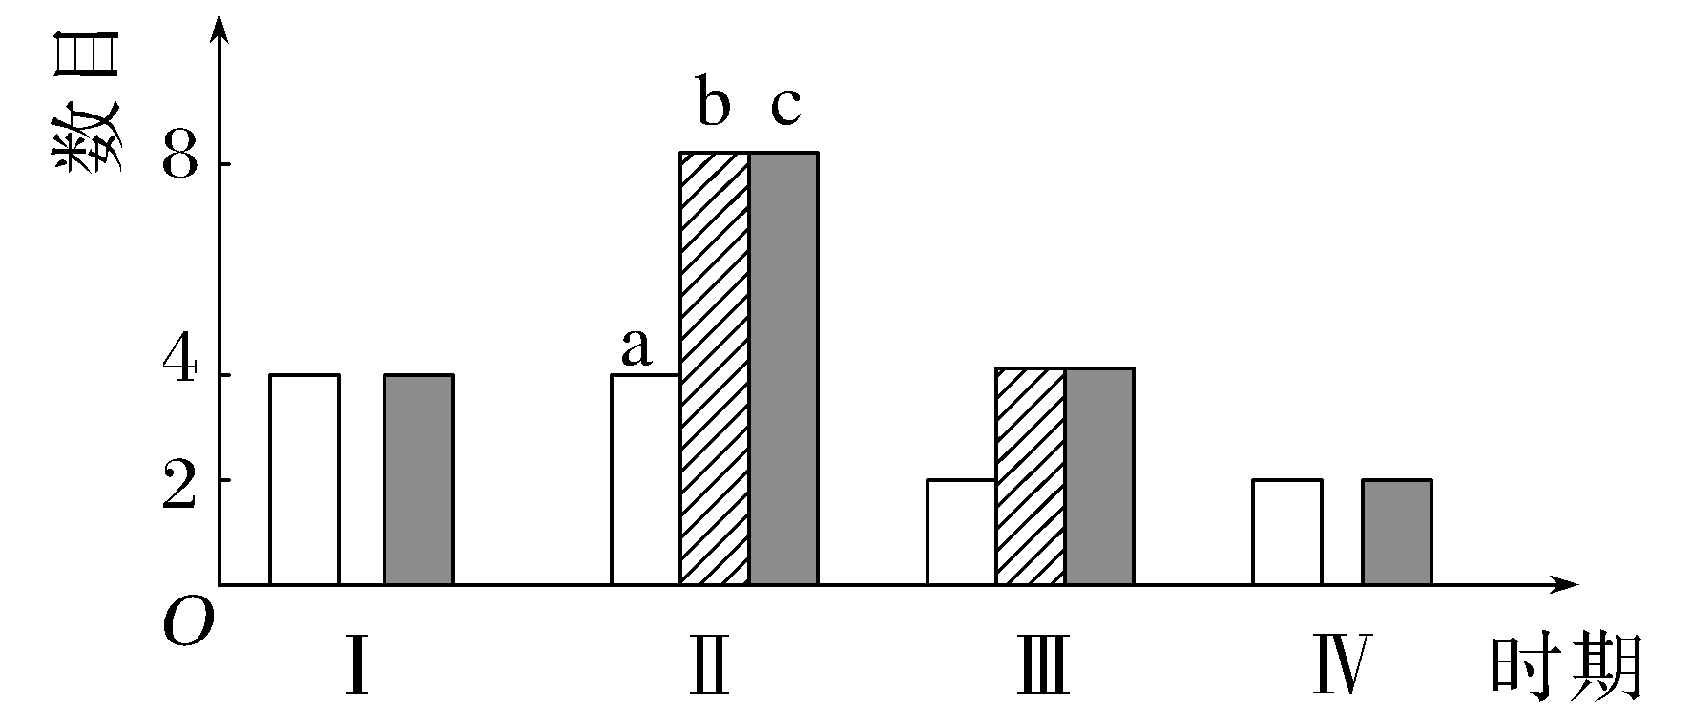
A.a、c分别表示染色体和核DNA分子
B.该细胞减数分裂的顺序为Ⅱ→Ⅲ→Ⅰ→Ⅳ
C.该昆虫的正常体细胞中含有4条染色体
D.Ⅳ时期的细胞是次级卵母细胞或极体
答案 D
解析 分析题图可知，a、b、c分别表示染色体、染色单体和核DNA分子，A正确；Ⅰ表示减数分裂Ⅱ后期，Ⅱ表示减数分裂Ⅰ，Ⅲ表示减数分裂Ⅱ前期、中期，Ⅳ表示减数分裂所得的子细胞，该细胞减数分裂的顺序为Ⅱ→Ⅲ→Ⅰ→Ⅳ，B正确；据图可知，该昆虫的正常体细胞中含有4条染色体，C正确；Ⅳ时期的细胞是卵细胞或第二极体，D错误。
INCLUDEPICTURE "F:\\2022\\课件\\同步\\新教材\\2023（春）生物学 必修2 遗传与进化 人教版（新教材新标准）（鲁津京……）\\学霸感悟A.tif" \* MERGEFORMATINET
减数分裂过程中引发相关物质含量变化的四大原因
INCLUDEPICTURE "F:\\2022\\课件\\同步\\新教材\\2023（春）生物学 必修2 遗传与进化 人教版（新教材新标准）（鲁津京……）\\C139.TIF" \* MERGEFORMATINET 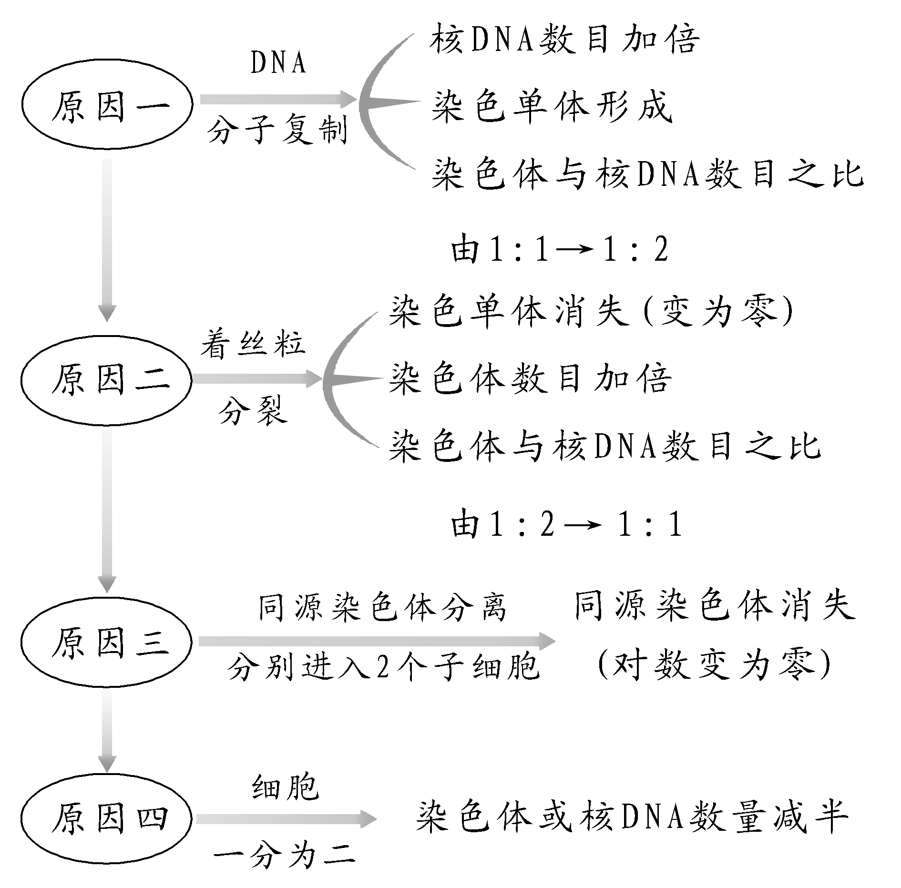
INCLUDEPICTURE "F:\\2022\\课件\\同步\\新教材\\2023（春）生物学 必修2 遗传与进化 人教版（新教材新标准）（鲁津京……）\\课堂小结.tif" \* MERGEFORMATINET 
思维导图 | 晨读必背
INCLUDEPICTURE "F:\\2022\\课件\\同步\\新教材\\2023（春）生物学 必修2 遗传与进化 人教版（新教材新标准）（鲁津京……）\\C140.tif" \* MERGEFORMATINET 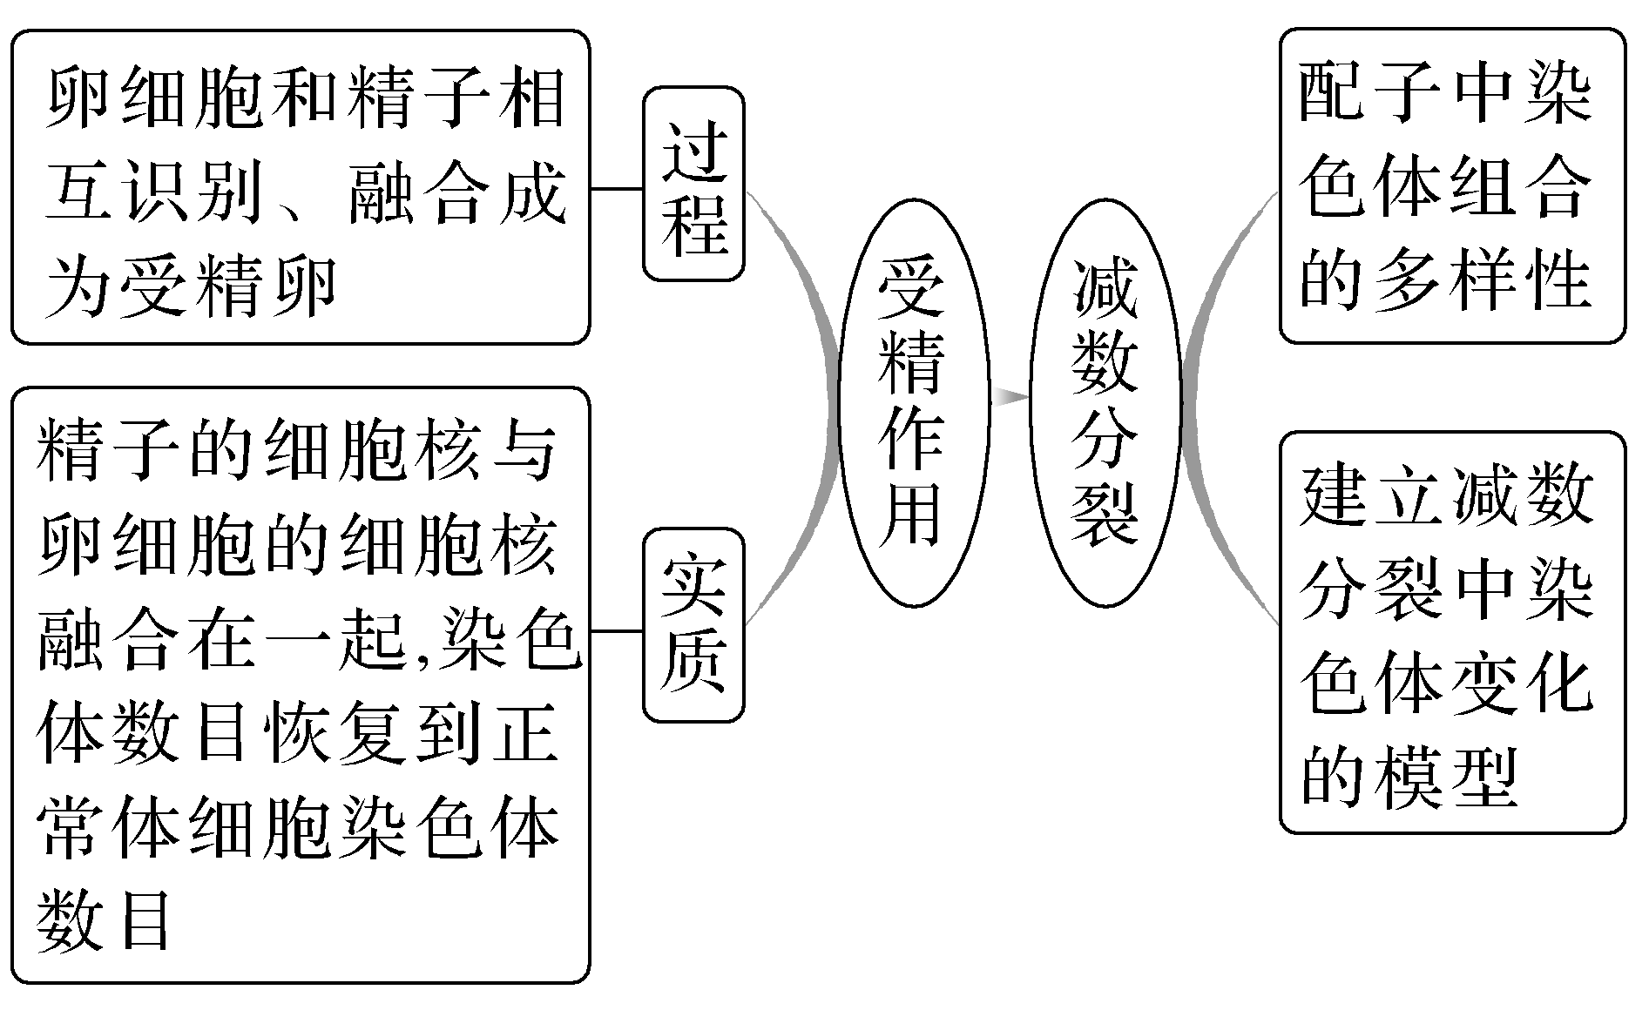 | 1.导致配子中染色体组合多样性的原因：①同源染色体分离的同时，非同源染色体自由组合；②同源染色体上非姐妹染色单体间发生互换。  2.受精卵中的核遗传物质一半来自父方，一半来自母方，但细胞质中的遗传物质几乎全部来自母方。  3.减数分裂和受精作用共同维持生物体细胞中染色体数目的恒定。
随堂检测
1.有性生殖的出现增强了生物适应复杂多变的自然环境的能力，产生了表型不同的个体，形成了生物的多样性。下列分析错误的是( )
A.减数分裂过程中非同源染色体的组合具有多样性
B.同源染色体联会时的互换导致配子的多样性
C.受精卵的遗传物质一半来自精子，一半来自卵细胞
D.减数分裂和受精作用使生物体前后代染色体数目维持恒定
答案 C
解析 减数分裂时同源染色体分离，非同源染色体的自由组合，会导致配子中染色体的组合具有多样性，A正确；减数分裂时同源染色体的非姐妹染色单体之间的互换，会导致配子中染色体的组合具有多样性，B正确；受精卵细胞核中的遗传物质一半来自精子，一半来自卵细胞，细胞质中的遗传物质几乎都来自卵细胞，C错误；减数分裂和受精作用使生物体前后代染色体数目维持恒定，D正确。
2.如图是某植物细胞在分裂相关过程中每条染色体上的DNA含量变化曲线，下列有关叙述正确的是( )
INCLUDEPICTURE "F:\\2022\\课件\\同步\\新教材\\2023（春）生物学 必修2 遗传与进化 人教版（新教材新标准）（鲁津京……）\\C141.TIF" \* MERGEFORMATINET 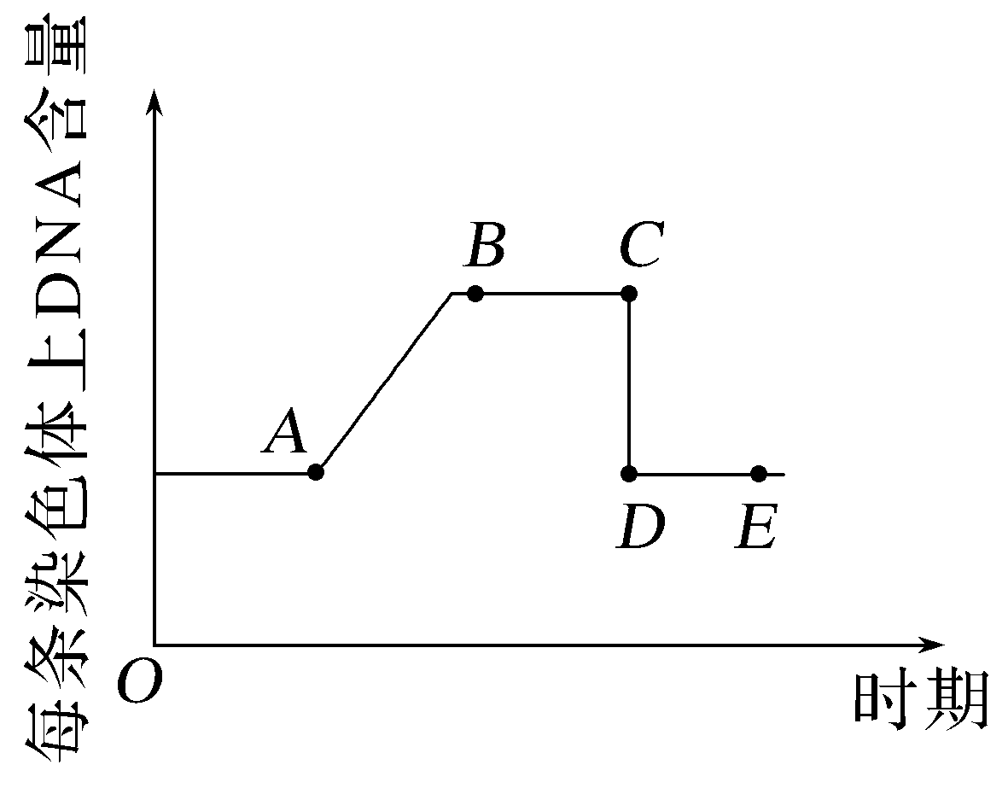
A.若该细胞进行有丝分裂，则AB段的染色体数目加倍
B.若该细胞进行有丝分裂，则DE段细胞内没有同源染色体
C.若该细胞进行减数分裂，则BC段细胞内均含有染色单体
D.若该细胞进行减数分裂，则CD段发生在减数分裂Ⅰ后期
答案 C
解析 题图既可表示有丝分裂，也可表示减数分裂，其中CD段表示着丝粒分裂，姐妹染色单体分开成为染色体。若该细胞进行有丝分裂，则AB段处于分裂间期，染色体复制，但染色体数目不变，A错误；若该细胞进行有丝分裂，则DE段细胞内含有同源染色体，B错误；若该细胞进行减数分裂，则BC段表示减数分裂Ⅰ和减数分裂Ⅱ的前期与中期，BC段细胞内均含有染色单体，C正确；若该细胞进行减数分裂，则CD段着丝粒分裂发生在减数分裂Ⅱ后期，D错误。
3.人的下列各组细胞中，肯定都有Y染色体的是( )
A.受精卵和次级精母细胞
B.受精卵和初级精母细胞
C.初级精母细胞和精原细胞
D.精子和初级精母细胞
答案 C
解析 受精卵和次级精母细胞含有Y染色体的概率均是1/2，A错误，B错误；初级精母细胞和精原细胞一定含有Y染色体，C正确；精子含有Y染色体的概率是1/2，D错误。
4.如图为某哺乳动物某个器官中的4个细胞，下列有关叙述错误的是( )
INCLUDEPICTURE "F:\\2022\\课件\\同步\\新教材\\2023（春）生物学 必修2 遗传与进化 人教版（新教材新标准）（鲁津京……）\\C143.TIF" \* MERGEFORMATINET 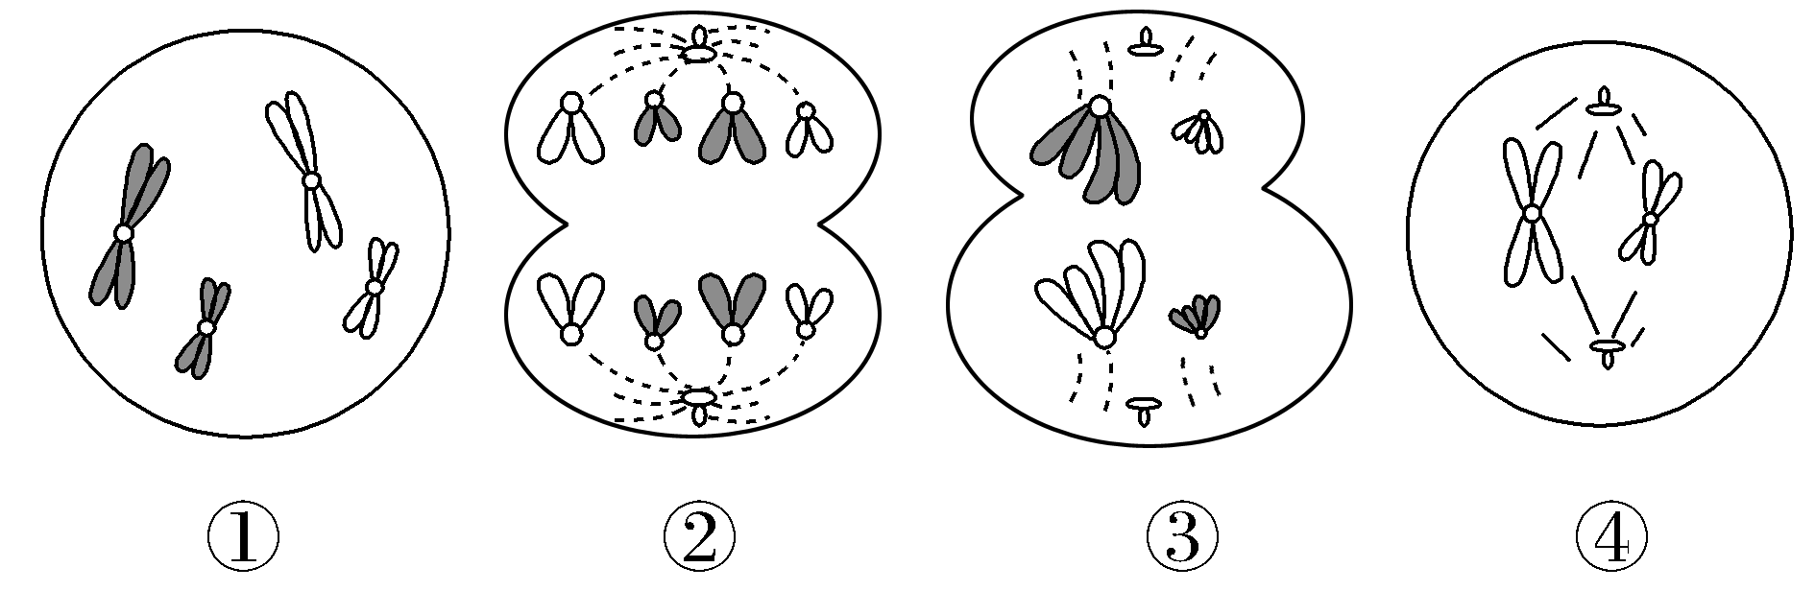
A.此动物为雌性，该器官为卵巢
B.②处于有丝分裂后期，有8条染色体
C.该动物正常体细胞的染色体数目为4条
D.④是卵细胞或极体，因为不含同源染色体
答案 D
解析 分析题图可知，③处于减数分裂Ⅰ后期，且细胞质不均等分裂，因此该细胞为初级卵母细胞，故此动物为雌性，该器官为卵巢，A正确；②中有同源染色体，着丝粒已分裂，处于有丝分裂后期，有8条染色体，则该动物正常体细胞有4条染色体，B、C正确；④处于减数分裂Ⅱ中期，由于该动物为雌性，因此④为次级卵母细胞或(第一)极体，D错误。
课后·分层训练
(时间：30分钟)

INCLUDEPICTURE "F:\\2022\\课件\\同步\\新教材\\2023（春）生物学 必修2 遗传与进化 人教版（新教材新标准）（鲁津京……）\\基础对点.tif" \* MERGEFORMATINET 
知识点1 配子中染色体组合的多样性
1.如图是部分同学在“建立减数分裂中染色体变化的模型”实验中制作的细胞分裂的模型，其中错误的是( )
INCLUDEPICTURE "F:\\2022\\课件\\同步\\新教材\\2023（春）生物学 必修2 遗传与进化 人教版（新教材新标准）（鲁津京……）\\C144.TIF" \* MERGEFORMATINET 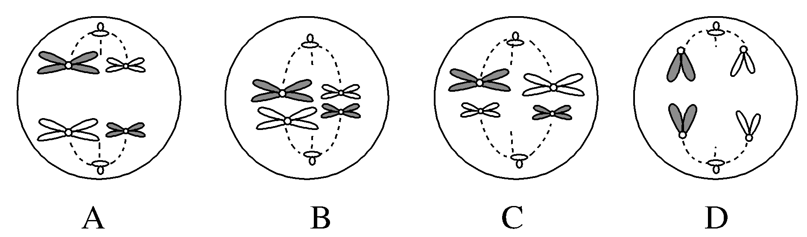
答案 C
解析 减数分裂Ⅰ后期，同源染色体分离，非同源染色体自由组合，A正确；减数分裂Ⅰ中期，同源染色体成对地排列在赤道板两侧，B正确、C错误；减数分裂Ⅱ后期，细胞中不含同源染色体，且着丝粒分裂，两条姐妹染色单体分开，成为两条染色体并在纺锤丝的牵引下移向细胞两极，D正确。
2.在“建立减数分裂中染色体变化的模型”实验中，某同学制作了如图所示模型。他模拟的时期是( )
INCLUDEPICTURE "F:\\2022\\课件\\同步\\新教材\\2023（春）生物学 必修2 遗传与进化 人教版（新教材新标准）（鲁津京……）\\C145.TIF" \* MERGEFORMATINET 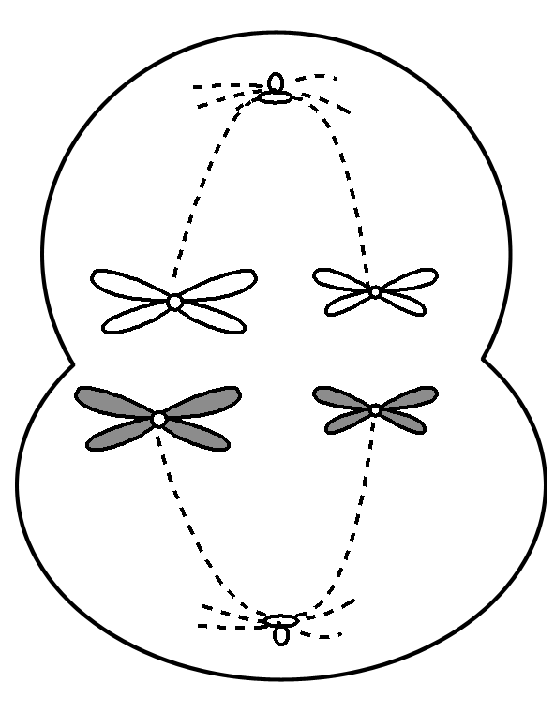
A.减数分裂前的间期
B.减数分裂Ⅱ中期
C.减数分裂Ⅰ后期
D.减数分裂Ⅱ后期
答案 C
解析 减数分裂前的间期有核膜和核仁，没有染色体和纺锤体，A错误；减数分裂Ⅱ中期没有同源染色体，染色体的着丝粒排列在赤道板上，B错误；减数分裂Ⅰ后期同源染色体分离，非同源染色体自由组合，C正确；减数分裂Ⅱ后期不存在同源染色体，且为着丝粒分裂，姐妹染色单体分离，D错误。
3.下列选项中，属于形成配子多样性原因的一组是( )
①同源染色体的非姐妹染色单体间的互换 ②同源染色体联会 ③着丝粒分裂，姐妹染色单体分开 ④非同源染色体随机组合
A.①② B.③④
C.①④ D.②③
答案 C
解析 在减数分裂Ⅰ前期，同源染色体的非姐妹染色单体间可发生互换，以及在减数分裂Ⅰ后期，同源染色体分离、非同源染色体自由组合，可导致形成配子多样性。

知识点2 受精作用
4.下列关于受精作用和受精卵的叙述，错误的是( )
A.受精时精子和卵细胞相互识别与糖蛋白有关
B.精子与卵细胞的细胞核相互融合标志着受精完成
C.是否受精不影响卵细胞的细胞呼吸与物质合成效率
D.受精卵中核遗传物质一半来自父方，一半来自母方
答案 C
解析 精子与卵细胞之间的相互识别离不开细胞膜外侧的糖蛋白，A正确；精子与卵细胞的细胞核融合完成标志着受精作用完成，B正确；受精前卵细胞的呼吸和物质合成效率较低，受精后卵细胞呼吸与物质合成效率升高，C错误；受精卵中核遗传物质一半来自父方，一半来自母方，D正确。
5.下列关于高等动物的卵细胞、精子以及受精作用的描述，正确的是( )
A.进入卵细胞并与之融合的精子几乎不携带细胞质
B.卵细胞、精子彼此结合的机会相等，因为它们的数量相等
C.等位基因进入卵细胞的机会并不相等，因为一次减数分裂只形成一个卵细胞
D.精、卵的随机结合与有性生殖后代的多样性无关
答案 A
解析 精子只有头部进入卵细胞，因此进入卵细胞并与之融合的精子几乎不携带细胞质，A正确；一般来说，精子的数目远远多于卵细胞，B错误；减数分裂Ⅰ后期，等位基因随着同源染色体的分开而分离，并随机移向两极，因此等位基因进入卵细胞的机会相等，C错误；精、卵的随机结合是有性生殖后代具有多样性的原因之一，D错误。
知识点3 有丝分裂和减数分裂的比较
6.若细胞分裂过程中一条染色体上DNA含量的变化情况如图所示，有关图示信息的叙述中，不正确的是( )
INCLUDEPICTURE "F:\\2022\\课件\\同步\\新教材\\2023（春）生物学 必修2 遗传与进化 人教版（新教材新标准）（鲁津京……）\\C146.TIF" \* MERGEFORMATINET 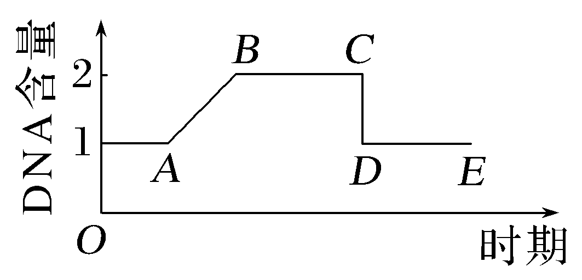
A.A→B表示DNA复制
B.B→C可能包含减数分裂Ⅱ的时期
C.C→D表示染色体的着丝粒分裂
D.D→E细胞中的染色体数目是体细胞中的2倍
答案 D
解析 题图中A→B，DNA的含量加倍，表示DNA复制，A正确；减数分裂Ⅱ前、中期着丝粒还未分裂，1条染色体仍然含有两条姐妹染色单体、2个DNA分子，B正确，C→D段，每条染色体上的DNA数目由2变为1，这是由于着丝粒分裂，形成了子染色体，C正确；D→E段若为减数分裂Ⅱ后期，则细胞中的染色体数目与体细胞中的染色体数目相同，D错误。
7.如图表示细胞分裂过程中染色体、核DNA变化相对值。下列有关a～c段(不含a、c点)的叙述正确的是( )
INCLUDEPICTURE "F:\\2022\\课件\\同步\\新教材\\2023（春）生物学 必修2 遗传与进化 人教版（新教材新标准）（鲁津京……）\\C147.TIF" \* MERGEFORMATINET 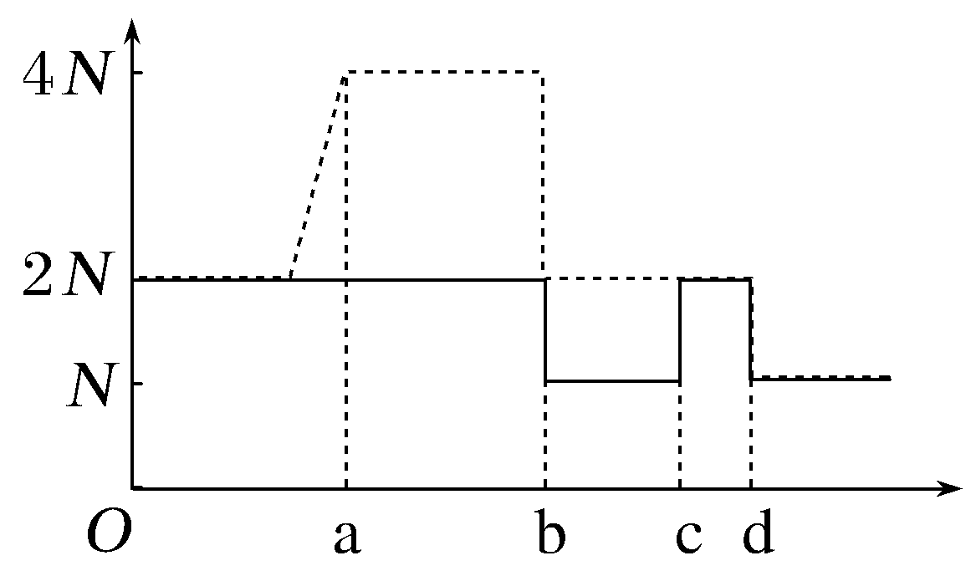
A.细胞中始终存在染色单体
B.细胞中始终存在同源染色体
C.细胞中染色体和核DNA数之比由1∶2变为1∶1
D.此时期表示初级性母细胞
答案 A
解析 据图可知，图中虚线数目加倍一次，但连续减半两次，因此该虚线应表示减数分裂过程中核DNA的变化相对值，实线表示染色体的变化相对值，其中O～a表示减数分裂前的间期，b为减数分裂Ⅰ末期，同源染色体彼此分离进入两个子细胞中，b～c段处于次级性母细胞阶段，无同源染色体，c点为染色单体彼此分离形成子染色体的过程。a～c段(不含a、c点)细胞中始终存在染色单体，并且染色体和核DNA数之比一直为1∶2。
8.下图中甲、乙、丙、丁分别表示某哺乳动物细胞(2N)进行减数分裂的不同时期，其中a表示细胞数目。请判断b、c、d依次代表( )
INCLUDEPICTURE "F:\\2022\\课件\\同步\\新教材\\2023（春）生物学 必修2 遗传与进化 人教版（新教材新标准）（鲁津京……）\\C148.TIF" \* MERGEFORMATINET 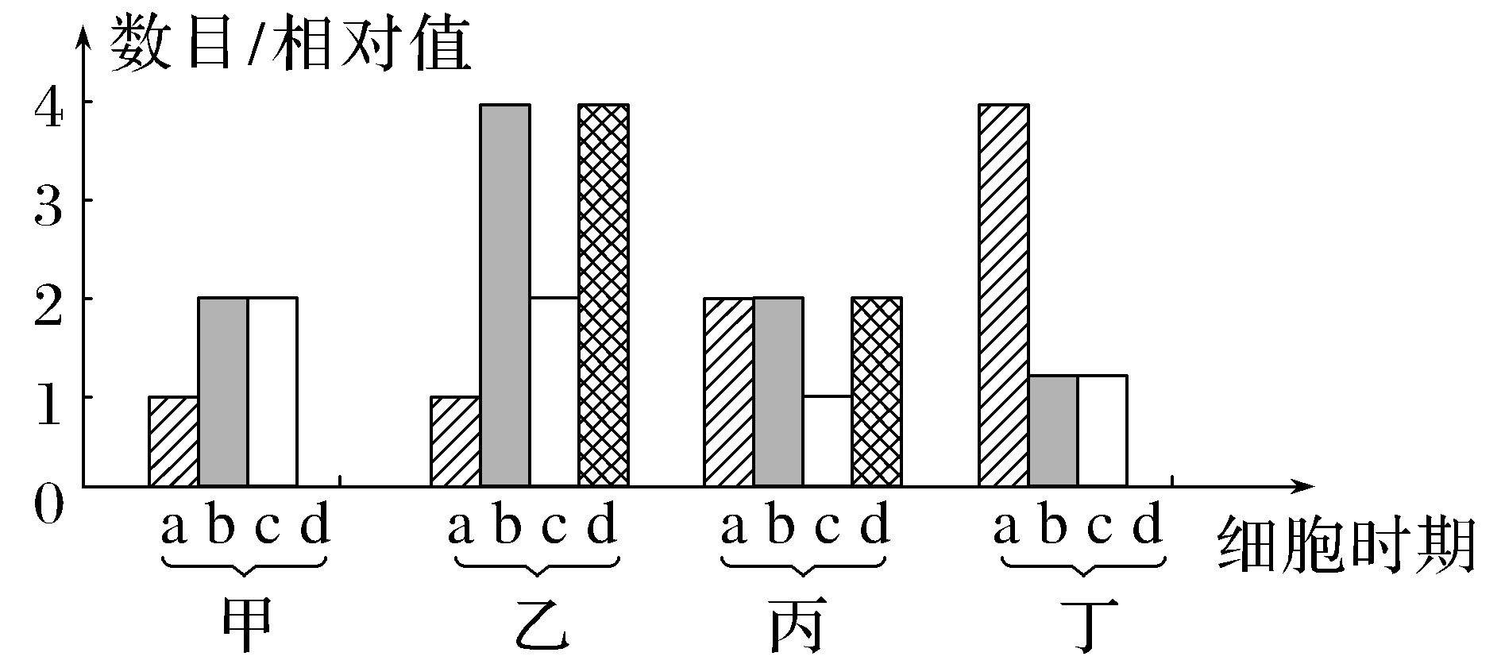
A.核DNA分子数、染色体数、染色单体数
B.染色体数、核DNA分子数、染色单体数
C.核DNA分子数、染色单体数、染色体数
D.染色单体数、染色体数、核DNA分子数
答案 A
解析 据图分析，甲、丁中d的数量为零，细胞进行减数分裂过程中只有染色单体的数目有可能为零，因此，d为染色单体数，可排除C、D选项。图乙、丙中的b为c的两倍，在细胞的减数分裂过程中，核DNA分子数有可能为染色体数的两倍，反之不成立，因此b应为核DNA分子数，c应为染色体数。
INCLUDEPICTURE "F:\\2022\\课件\\同步\\新教材\\2023（春）生物学 必修2 遗传与进化 人教版（新教材新标准）（鲁津京……）\\综合提升.tif" \* MERGEFORMATINET 
9.如图是甲、乙两种雄性高等动物的细胞分裂模式图，下列相关判断正确的是( )
INCLUDEPICTURE "F:\\2022\\课件\\同步\\新教材\\2023（春）生物学 必修2 遗传与进化 人教版（新教材新标准）（鲁津京……）\\C149.TIF" \* MERGEFORMATINET 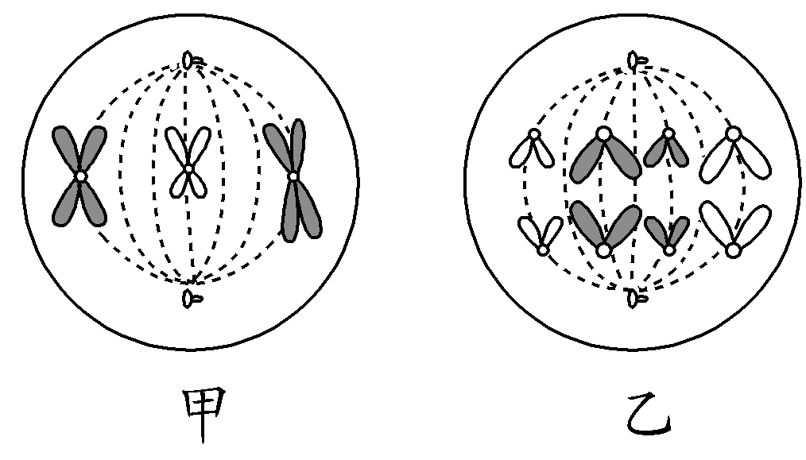
A.甲、乙动物正常体细胞中的染色体数目分别是3个、4个
B.甲动物体细胞中没有同源染色体，乙动物体细胞中有同源染色体
C.图示两种细胞中染色单体数和核DNA分子数之比均为1∶1
D.图示两种细胞都能在各自的精巢中找到
答案 D
解析 甲细胞有3条染色体，处于减数分裂Ⅱ中期，则其体细胞有6条染色体，乙细胞有8条染色体，处于有丝分裂后期，所以其体细胞有4条染色体，A错误；甲、乙动物体细胞中都有同源染色体，B错误；甲细胞染色单体数和核DNA分子数之比为1∶1，乙细胞核中无染色单体，C错误；精巢中的精原细胞既能进行有丝分裂，也能进行减数分裂，D正确。
10.如图为某种高等动物的细胞分裂示意图。下列叙述正确的是( )
INCLUDEPICTURE "F:\\2022\\课件\\同步\\新教材\\2023（春）生物学 必修2 遗传与进化 人教版（新教材新标准）（鲁津京……）\\C150.TIF" \* MERGEFORMATINET 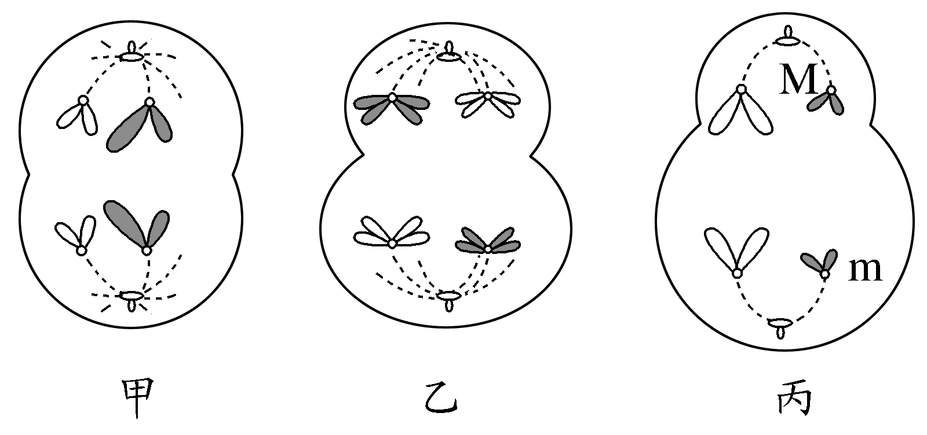
A.图甲一定为次级精母细胞
B.图乙一定为初级卵母细胞
C.图丙为次级卵母细胞或极体
D.图丙中的M、m为一对同源染色体
答案 B
解析 分析题图可知，图甲细胞处于减数分裂Ⅱ后期，其细胞质均等分裂，可能为次级精母细胞或极体，A错误；图乙细胞处于减数分裂Ⅰ后期，其细胞质不均等分裂，应是初级卵母细胞，B正确；图丙细胞处于减数分裂Ⅱ后期，其细胞质不均等分裂，应为次级卵母细胞，不可能为极体，C错误；图丙细胞中的M、m不是同源染色体，而是姐妹染色单体分开后形成的两条染色体，D错误。
11.下图是某种动物细胞分裂过程中染色体数目变化情况，下列相关叙述正确的是( )
INCLUDEPICTURE "F:\\2022\\课件\\同步\\新教材\\2023（春）生物学 必修2 遗传与进化 人教版（新教材新标准）（鲁津京……）\\c151.TIF" \* MERGEFORMATINET 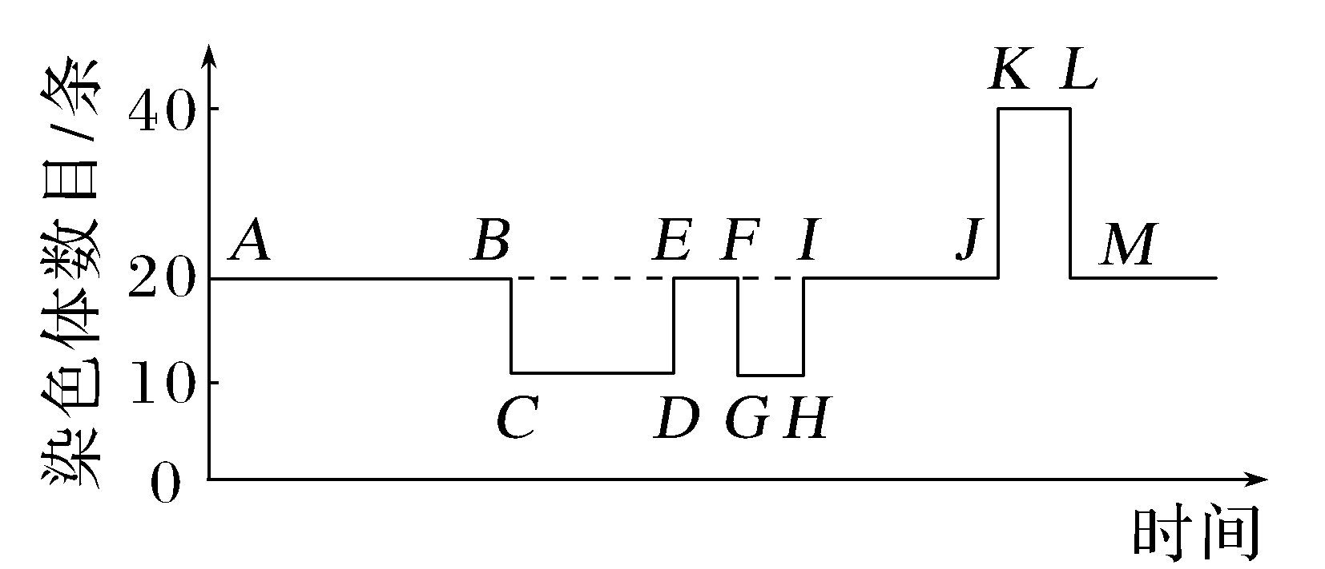
A.图中显示了减数分裂、有丝分裂和受精作用过程
B.C～H、I～M段可分别表示一个细胞周期
C.A～I段表示减数分裂
D.E～F段发生了同源染色体的分离
答案 A
解析 依据曲线所表示染色体数目变化可知，A～H段表示减数分裂，H～I段表示受精作用，I～M段表示有丝分裂；C～H段为减数分裂Ⅱ，进行减数分裂的细胞不具有细胞周期；E～F段可表示减数分裂Ⅱ后期，细胞中着丝粒分裂，两条姐妹染色单体分离形成两条染色体；同源染色体分离发生在减数分裂Ⅰ后期，即A～B段。
12.如图1是某学习小组观察某动物睾丸中的部分细胞减数分裂而绘制的图像，图2是该小组根据减数分裂相关过程中细胞核DNA含量绘制的细胞数量图。请回答下列有关问题：
INCLUDEPICTURE "F:\\2022\\课件\\同步\\新教材\\2023（春）生物学 必修2 遗传与进化 人教版（新教材新标准）（鲁津京……）\\C152.TIF" \* MERGEFORMATINET 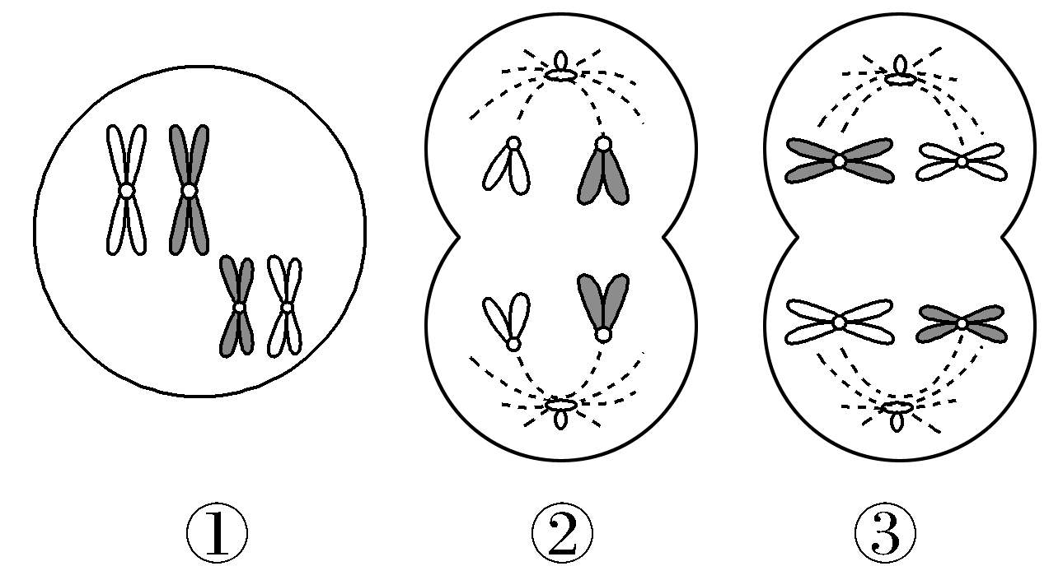
图1
INCLUDEPICTURE "F:\\2022\\课件\\同步\\新教材\\2023（春）生物学 必修2 遗传与进化 人教版（新教材新标准）（鲁津京……）\\C153.TIF" \* MERGEFORMATINET 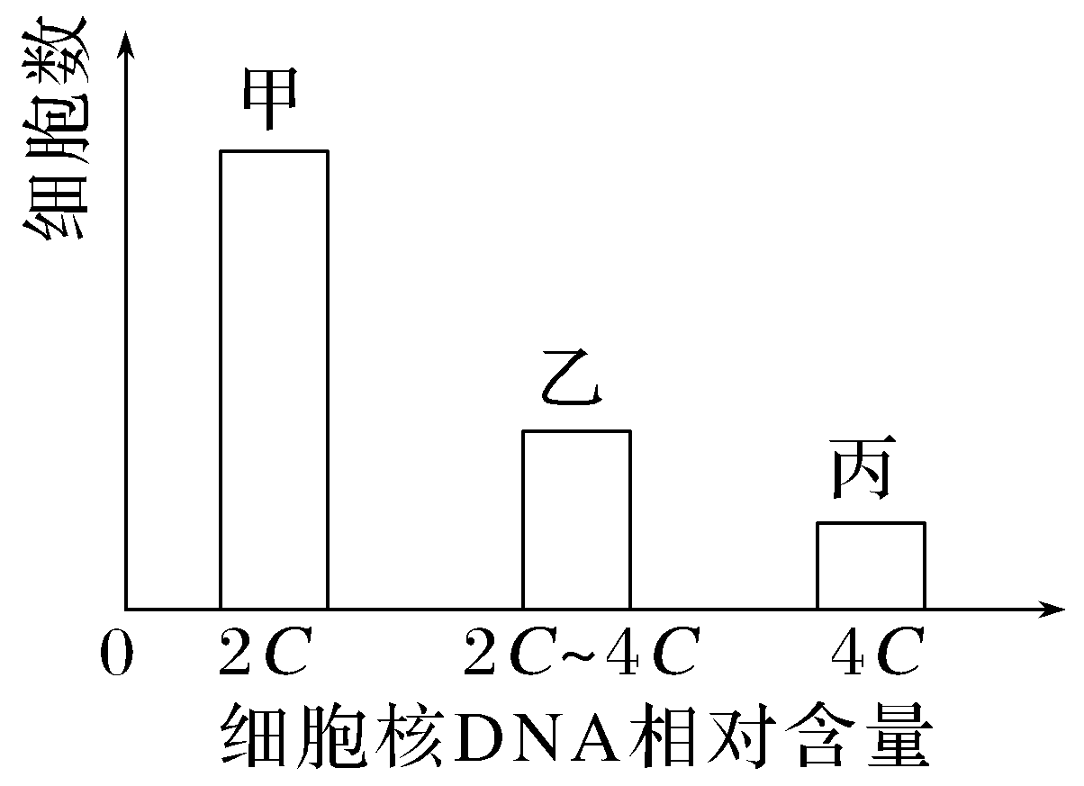
图2
(1)图1中细胞①处于________ 期，细胞③中染色体行为变化的特点是__________________________________________________________________
_____________________________________________________________。
(2)图2缺少一组细胞核DNA相对含量为________的柱状图，该组对应于图1中细胞________的子细胞。
(3)图2中乙组细胞的核DNA相对含量介于2C到4C之间，说明这些细胞正在进行________。
(4)图1中的细胞②和细胞③分别对应图2中的________组。
答案 (1)减数分裂Ⅰ前 同源染色体分离，非同源染色体自由组合 (2)C ② (3)DNA复制 (4)甲和丙
解析 (1)依据细胞中染色体的位置、数量和行为，可判定图1中细胞①处于减数分裂Ⅰ前期，细胞③处于减数分裂Ⅰ后期，其染色体行为变化的特点是同源染色体分离，非同源染色体自由组合。(2)假设精原细胞的核DNA相对含量为2C，经间期复制后初级精母细胞的核DNA相对含量为4C，次级精母细胞的核DNA相对含量为2C，精细胞的核DNA相对含量为C。图1中细胞②为次级精母细胞，其子细胞为精细胞，核DNA相对含量为C，推测图2缺少一组细胞核DNA相对含量为C的柱状图。(3)图2中乙组细胞的核DNA相对含量介于2C到4C之间，说明这些细胞正在进行DNA复制。(4)图1中的细胞②和细胞③的核DNA相对含量为2C和4C，因此分别对应图2中的甲组和丙组。
13.细胞分裂是生物体一项重要的生命活动，是生物体生长、发育、繁殖和遗传的基础。根据下图回答相关问题：
INCLUDEPICTURE "F:\\2022\\课件\\同步\\新教材\\2023（春）生物学 必修2 遗传与进化 人教版（新教材新标准）（鲁津京……）\\C154.TIF" \* MERGEFORMATINET 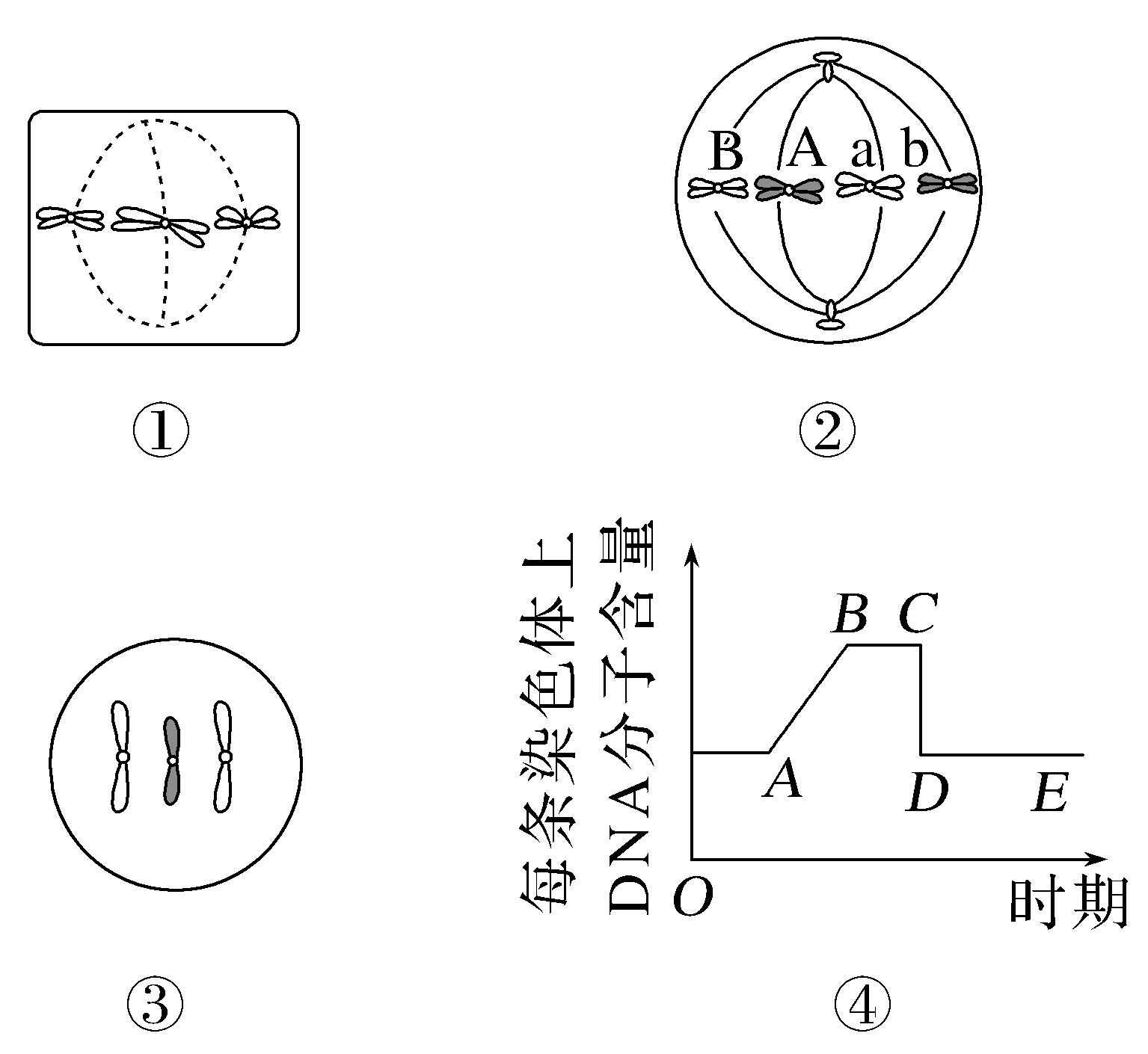
(1)若植株的一个体细胞正在进行分裂(如图①)，此细胞的下一个时期染色体的主要行为特点是____________________________________________________
______________________________________________________。
(2)假设某高等雄性动物睾丸里的一个细胞正在分裂，其基因A、a、B、b分布如图②，此细胞该次分裂产生基因组成为AB的精子(不考虑互换)的概率是________。
(3)图③是某高等雌性动物体内的一个细胞，它的名称是________，在分裂形成此细胞的过程中，细胞内可形成________个四分体。
(4)图②对应于图④中的________段，图③对应于图④中的________段。
(5)图④中AB段形成的原因是___________________________________________________________，
CD段形成的原因是__________________________________，
_________________________________________________________。
答案 (1)染色体的着丝粒分裂，姐妹染色单体分开，分别移向细胞两极 (2)0 (3)卵细胞或(第二)极体 3 (4)BC DE (5)染色体复制(或DNA复制) 着丝粒分裂
解析 (1)图①所示细胞不含同源染色体，处于减数分裂Ⅱ中期，其下一个时期是减数分裂Ⅱ后期，此时染色体的主要行为特点是着丝粒分裂，姐妹染色单体分开成为染色体，分别移向细胞两极。(2)图②所示细胞进行的是有丝分裂，其分裂形成的子细胞是体细胞，不是生殖细胞。(3)图③所示细胞为减数分裂Ⅱ结束形成的子细胞，在雌性动物体内称为卵细胞或(第二)极体；该细胞含有3条染色体，因此在分裂形成此细胞的过程中，细胞内可形成3个四分体。(4)图②所示细胞中每条染色体含有2个DNA分子，对应于图④中的BC段；图③所示细胞中每条染色体含有1个DNA分子，对应于图④中的DE段。(5)图④中AB段形成的原因是染色体(DNA)复制，使每条染色体上含2个DNA分子；CD段形成的原因是着丝粒分裂，每条染色体上只含1个DNA分子。

